МИНИСТЕРСТВО ОБРАЗОВАНИЯ И НАУКИ РОССИЙСКОЙ ФЕДЕРАЦИИ
Государственное образовательное учреждение
высшего профессионального образования
«Нижегородский государственный университет им. Н. И. Лобачевского»
Факультет подготовки региональных кадров
Кафедра теории и методики дистанционного обучения

В. А. Гришин, А. Г. Вискарева

Параметрический синтез кулачковых механизмов
Технические задания и методическое руководство к выполнению
курсовой работы по дисциплине
«Основы проектирования и конструирования»
для подготовки студентов по направлению
«Экономика и управление на предприятии (в машиностроении)»

Нижний Новгород
2010 г.

Рецензент:
В.И. Дементьев - доцент кафедры «Технология и оборудование машиностроения» Нижегородского государственного технического университета им. Р.Е. Алексеева, к. техн. н., доцент

Гришин, В.А. Параметрический синтез кулачковых механизмов: Технические задания и методическое руководство к выполнению курсовой работы по дисциплине «Основы проектирования и конструирования» для подготовки студентов по направлению «Экономика и управление на предприятии (в машиностроении)» / В.А. Гришин, А.Г. Вискарева. – Н. Новгород: ННГУ, 2010. – 56 с.: ил.

В руководстве освещены тематика, цели, структура, правила комплектации и оформления курсовой работы по дисциплине «Основы проектирования и конструирования» для подготовки студентов по направлению «Экономика и управление на предприятии (в машиностроении)». Приведены типовые формы технических заданий, образцы их заполнения, типовое содержание пояснительных записок.
Рассмотрены основные задачи параметрического синтеза преобразователей движений в механических устройствах на примере кулачкового механизма, а также методика принятия решений в проектных процедурах.
Цель курсовой работы - дать будущим экономистам базовые знания в области проектирования и конструирования элементов технических систем, дать представления о способах эффективного решения инженерных задач при ведении проектных работ.

Введение
Проблемы практического использования научных знаний, повышения эффективности научных исследований и разработок выдвигают сегодня инженерную деятельность на передний край всей экономики. Развитие профессиональной деятельности инженеров привело к расширению возможностей практического приложения их знаний в обществе с развитой рыночной экономикой. Настоящую революцию в управлении современными предприятиями принесли достижения инженеров в областях современных информационных технологий, теории и методологии проектирования, которые дают возможность проведения инжиниринга и реинжиниринга бизнес процессов.
Инжиниринг выполняется на основе применения разработанных инженерами методов проектирования и моделирования технических систем. Реинжиниринг предусматривает возможность того, что компания или бизнес могут быть спроектированы или перепроектированы и сконструированы в соответствии с системотехническими принципами.
Методологическою основу проектирования технических систем составляет системный подход, в соответствии с которым любая система представляет собой совокупность взаимосвязанных и взаимодействующих объектов (элементов), функционирующих совместно для достижения общей цели.
Системный подход рассматривают как направление научного познания и социальной политики. Он является базой для дисциплин «Теория систем», «Системный анализ», «Реинжиниринг бизнес-процессов». В технике дисциплину, в которой исследуются сложные технические системы, их проектирование и конструирование и которая аналогична теории систем, называют системотехникой. Предметом системотехники являются организация процесса создания, использования и развития технических систем, а также методы и принципы их проектирования, конструирования и исследования.
Таким образом, системотехника является нормативной теорией и представляется в форме алгоритмов с присущими им свойствами детерминированности, дискретности, конечности, массовости. Методология разработки подобных алгоритмов в отношении технических систем может быть использована будущими экономистами при проведении анализа и синтеза любых экономических систем.
Предлагаемое методическое руководство представляет собой алгоритм действий студента, направленный на выполнение курсовой работы, которая реализует основные этапы и процедуры проектирования, конструирования и исследования технических систем.
Руководство содержит пять разделов.
В первом разделе изложены общие сведения о процессах проектирования и конструирования. Описаны основные положения системного подхода и содержание проектно – конструкторской деятельности.
Во втором разделе описано целевое назначение и организация курсовой работы, поставлены цели и задачи проетирования.
В третьем разделе дана структура проектирования и характеристика кулачковых механизмов.
В четвёртом разделе руководства рассмотрены основные процедуры и операции проектирования оптимальных параметров кулачкового механизма с поступательно движущимся роликовым толкателем.
В пятом разделе изложены основные требования по оформлению курсовой работы и комплектации проектных документов.

1 Общие сведения о проектировании и конструировании.

1.1 Понятие инженерного проектирования
Проектирование технического объекта - создание, преобразование и представление в принятой форме образа нового, еще не существующего объекта. Образ объекта или его составных частей может создаваться в воображении человека в результате творческого процесса или генерироваться в соответствии с некоторыми алгоритмами в процессе взаимодействия человека и ЭВМ.
Прежде чем начинать проектирование какого-либо объекта, надо ответить на два важных вопроса: какова потребность в этом объекте и есть ли необходимость его проектировать? Потребность в объектах новой техники вызывается многими причинами, например, снижением стоимости совокупной общественной продукции, повышением производительности труда, улучшением условий труда и жизнедеятельности, удобством, красотой и т.д.
Так как проектирование - процесс сложный и трудоемкий, при планировании производства объектов новой техники анализируется эффективность старых конструкций, и лишь затем создаются новые или совершенствуются существующие конструкции. Технический проект разрабатывается лишь в том случае, если подобных объектов не существует, а затраты на проектирование, подготовку производства и изготовление объекта новой техники окупаются в установленный срок и приносят положительный эффект.
Конструирование, основанное на результатах проектирования, представляет собой разработку конструкции технической системы, которая затем материализуется в процессе его изготовления на производстве. Конструкция технической системы представляет собой определенным образом связанные стандартные элементы, выпускаемые современной промышленностью или изобретенные заново, и является общей для определенного класса технических систем.
Проектирование необходимо отличать от конструирования. Для проектировочной деятельности исходным является социальный заказ, т.е. потребность в создании определенных объектов, вызванная либо "разрывами" в практике их изготовления, либо конкуренцией, либо потребностями развивающейся социальной практики (например, необходимостью упорядочения движения транспорта в связи с ростом городов) и т.п. Продукт проектировочной деятельности в отличие от конструкторской выражается в особой знаковой форме - в виде текстов, чертежей, графиков, расчетов, моделей в памяти ЭВМ и т.д. Результат конструкторской деятельности должен быть обязательно материализован в виде опытного образца, с помощью которого уточняются расчеты, приводимые в проекте, и конструктивно-технические характеристики проектируемой технической системы.
Проект — информационная модель нового технического объекта, способного удовлетворить выявленную потребность, представляется технической документацией, позволяющей однозначно воспроизвести объект в ходе производственных процессов в материальном виде с наилучшими характеристиками.
Проектирование сложных объектов основано на применении идей и принципов, изложенных в ряде теорий и подходов: операционный (метод типовых фаз), аналоговый метод, неопределенно-стохастический. Наиболее общим подходом является системный подход, идеями которого пронизаны различные методики проектирования сложных систем любой природы (технических, экономических, социальных и т.д.) [6, 7, 8, 11].

1.2 Системное проектирование
Согласно INCOSE (International Council on Systems Engineering [один из разработчиков стандартов]) системное проектирование представляет собой «междисциплинарный подход и средства, делающие возможным создание успешных систем». Это дисциплина разработки продуктов или процессов на основе концепции систем, которая фокусируется на определении потребностей заказчика и требуемых функций системы, установлении требований, выполнение конструкторского синтеза и аттестации, согласованием как бизнес-аспектов, так и технических аспектов данной задачи, интегрирует необходимые дисциплины и группы специалистов в одну команду на протяжении всего жизненного цикла разработки (развития) системы.
Интерпретация и конкретизация системного подхода имеют место в ряде известных подходов с другими названиями, которые можно рассматривать как компоненты системотехники. Таковы структурный, блочно-иерархический, объектно-ориентированный подходы.
При структурном подходе требуется синтезировать варианты системы из компонентов (блоков) и оценивать варианты при их частичном переборе с предварительным прогнозированием характеристик компонентов.
Блочно-иерархический подход к проектированию использует идеи декомпозиции сложных описаний объектов и соответственно средств их создания на иерархические уровни и acпекты, вводит понятие стиля проектирования (восходящее и нисходящее), устанавливает связь между параметрами соседних иерархических уровней.
Процесс проектирования, являющийся системным по своей логике и применяемым средствам, можно представить как процесс преобразования первичных формальных алгоритмов в информационную модель в виде рабочей технической документации, на основе которой техническая система может быть однозначно воспроизведена в производстве.

1.3 Структура процесса проектирования
При использовании блочно-иерархического подхода к проектированию представления о проектируемой системе расчленяют на иерархические уровни. На верхнем уровне используют наименее детализированное представление, отражающее только самые общие черты и особенности проектируемой системы. На следующих уровнях степень подробности описания возрастает, при этом рассматривают уже отдельные блоки системы, но с учетом воздействий на каждый из них его соседей. Такой подход позволяет на каждом иерархическом уровне формулировать задачи приемлемой сложности, поддающиеся решению.
Список иерархических уровней в каждом приложении может быть специфичным, но для большинства приложений характерно следующее наиболее крупное выделение уровней:
- системный уровень, на котором решают наиболее общие задачи проектирования систем, машин и процессов; результаты проектирования представляют в виде структурных схем, генеральных планов, схем размещения оборудования, диаграмм потоков данных и т. п.;
- макроуровень, на котором проектируют отдельные устройства, узлы машин и приборов; результаты представляют в виде функциональных, принципиальных и кинематических схем, сборочных чертежей и т. п.;
- микроуровень, на котором проектируют отдельные детали и элементы машин и приборов.
Стадии проектирования - наиболее крупные части проектирования как процесса, развивающегося во времени. В общем случае выделяют стадии научно - исследовательских работ (НИР), эскизного проекта или опытно-конструкторских работ, технического, рабочего проектов, испытаний опытных образцов или опытных партий. Стадию НИР иногда называют предпроектными исследованиями или стадией технического предложения. Очевидно, что по мере перехода от стадии к стадии степень подробности и тщательность проработки проекта возрастают, и рабочий проект должен быть вполне достаточным для изготовления опытных или серийных образцов. Близким к определению стадий, но менее четко определенным понятием является понятие этапа проектирования.
Стадии (этапы) проектирования подразделяют на составные части, называемые проектными процедурами. Процедуры соответствуют процедурам и операциям системного анализа, основными из которых являются: определение проблемы, выявление целей, формирование критериев, генерирование альтернатив, построение и использование моделей, оптимизация, принятие решений и т.д.
В свою очередь, проектные процедуры можно расчленить на более мелкие компоненты, называемые проектными операциями, например, при анализе прочности детали сеточными методами операциями могут быть построение сетки, выбор или расчет внешних воздействий, собственно моделирование полей напряжений и деформаций, представление результатов моделирования в графической и текстовой формах. Проектирование сводится к выполнению некоторых последовательностей проектных процедур - маршрутов проектирования. Процедуры расположены в последовательности, позволяющей решать основную задачу проектирования (достигать поставленную цель) - разработку проектной документации, необходимой и достаточной для изготовления объекта. При этом следует понимать, что весь процесс проектирования представляет собой последовательность преобразования описаний объекта и на каждом этапе разработки, с использованием различных моделей систем, выполняются процедуры поиска и принятия проектного решения, зафиксированного в соответствующей технической документации.

1.4 Техническая документация
Техническая документация делится на исходную, проектную, рабочую.
К исходной документации относится техническое задание (код ТЗ, ГОСТ 15.001-88), которое устанавливает общие сведения о назначении создаваемого изделия, предъявляемых к нему эксплуатационных требованиях и его основных характеристиках: геометрических, силовых, кинематических. Техническое задание регламентирует стадии разработки конструкторской документации и сроки выполнения этапов работ.
ГОСТ 2.103-68* устанавливает стадии разработки проектной и рабочей конструкторской документации на изделия всех отраслей промышленности с присвоением документам литеры соответствующей стадии: техническое предложение (литера П); эскизный проект (литера Э); технический проект (литера Т); рабочая документация (литера И - для разового изготовления одного или нескольких изделий). Здесь же регламентированы этапы работ на стадиях.
Техническое предложение (ГОСТ 2.118-73*) содержит технико-экономическое обоснование целесообразности разработки изделия и уточняет требования к изделию, полученные на основании анализа технического задания и проработки вариантов возможных технических решений изделия с учетом его конструктивных и эксплуатационных особенностей.
Эскизный проект (ГОСТ 2.119-73*) - совокупность конструкторских документов, которые должны содержать принципиальные конструктивные решения, дающие общие представления об устройстве и принципе работы изделия, а также данные, определяющие его основные параметры и габаритные размеры. Эскизный проект разрабатывается обычно в нескольких (или одном) вариантах и сопровождается обстоятельным расчетным анализом, в результате которого выбирается вариант для последующей разработки в техническом проекте.
Технический проект (ГОСТ 2.120-73*) охватывает подробную конструктивную разработку всех элементов оптимального эскизного варианта с внесением необходимых поправок и изменений, рекомендованных при утверждении эскизного проекта. Конструкторская документация технического проекта содержит окончательные технические решения о конструктивном устройстве изделия и исходные данные для разработки рабочей документации.
Рабочая Документация (рабочий проект) - заключительная стадия проектирования конструкторской документации, необходимой для изготовления всех ненормализованных деталей (чертежей деталей, сборочных чертежей, спецификаций).

1.5 Виды и комплектность проектных документов
ГОСТ 2.102 – 68* относит к конструкторским документам графические и текстовые документы, которые в отдельности или в совокупности определяют состав и устройство изделия и содержат необходимые данные для его разработки или изготовления.
Документы подразделяются на виды:
- чертеж детали содержит изображение детали и другие данные, необходимые для ее изготовления и контроля;
- сборочный чертеж содержит изображение сборочной единицы и другие данные, необходимые для ее сборки и контроля;
- чертеж общего вида определяет конструкцию изделия, взаимодействие его основных составных частей и поясняет принцип работы изделия;
- схема - документ, на котором показаны в виде условных изображений или обозначений составные части изделия и связи между ними;
- спецификация определяет состав сборочной единицы;
- ведомость технического предложения, эскизного и технического проектов содержит перечень проектных документов, вошедших, соответственно, в техническое предложение, эскизный и технический проекты;
- пояснительная записка соответствующей стадии проекта включает описание устройства и принципа действия разрабатываемого изделия, обоснование принятых при его разработке технических решений, а также расчеты параметров, расчеты размеров и пр.
Перечисленные конструкторские документы в зависимости от стадии разработки подразделяются на проектные, выполненные в техническом предложении, эскизном и техническом проектах; и рабочие, выполненные в рабочем проекте.
В числе проектных и рабочих документов основной конструкторский документ изделия в отдельности или в совокупности с другими записанными в нем конструкторскими документами полностью и однозначно определяет данное изделие и его состав.
За основные конструкторские документы принимают: для деталей -чертеж детали; для сборочной единицы- спецификацию.
В таблице 1.1 приводится комплект проектных документов, разрабатываемых на разных стадиях проектирования.
Таблица 1.1 - Конструкторские документы, разрабатываемые на разных стадиях проектирования.
Код до-  кумента | Наименование документа | Стадии проектирования
Код до-  кумента | Наименование документа | техническое | эскизный | технический | рабочая до-
Код до-  кумента | Наименование документа | предложение | проект | проект | кументация
- | Чертеж детали | ▬ | ▬ | О | ●
СБ | Сборочный чертеж | ▬ | ▬ | ▬ | ●
ВО | Чертеж общего вида | ▬ | ▬ | ● | ▬
 | Спецификация | ▬ | ▬ | ▬ | ●
ВС | Ведомость спецификаций | ▬ | ▬ | ▬ | ●
ВП | » покупных изделий | ▬ | О | О | О
ПТ | » технических предложений | ● | ▬ | ▬ | ▬
ЭП | » эскизного проекта | ▬ | ● | ▬ | ▬
ТП | » технического проекта | ▬ | ▬ | ● | ▬
ПЗ | Пояснительная записка | ● | ● | ● | ▬
ТБ | Таблицы | О | О | О | О
РР | Расчеты | О | О | О | О
Согласно ГОСТ 2.711-... | Схемы | О | О | О | О
● – документ обязательный;
О – документ составляют в зависимости от характера, назначения или условий производства;
▬ - документ не составляют.

2 Целевое назначение и организация курсовой работы
Курсовая работа по дисциплине «Основы проектирования и конструирования» является исследовательской работой студента, выполненной на основе знаний общеобразовательных и общеспециальных дисциплин.
Учебные цели курсовой работы:
- приобрести дополнительные знания о процедурах проектирования и конструирования технических систем на примере кулачковых механизмов, входящих в машины и устройства, имеющих цикловой характер работы;
- овладеть техникой разработки конструкторских документов на стадии технического предложения;
- приобрести навыки самостоятельного решения проектных задач;
- научиться работать со стандартами, различной учебной и справочной литературой;
- уметь обоснованно защитить работу.
В результате приобретенные навыки и опыт системного проектирования кулачкового механизма станут основой для выполнения курсовых работ по специальным дисциплинам и для дипломного проекта.
В данной курсовой работе в качестве объекта проектирования предлагается кулачковый механизм с поступательно движущимся роликовым толкателем, а в качестве этапа проектирования – параметрический синтез на стадии технического предложения. Характеристика объекта проектирования приведена в Разделе 3, а методика выполнения проектных процедур и операций - в Разделе 4.
Стадию технического предложения, проектные процедуры и операции, которые фиксируются в технической документации, а также исходные данные на проектирование кулачкового механизма определяет техническое задание.
Все проектные процедуры курсовой работы по их содержанию и характеру выполнения делятся на три категории: расчетные (Р), графические (Г) и расчетно-графические (РГ).
Бланк технического задания на курсовую работу с выполнением всех процедур стадии технического предложения, разрабатываемых проектных документов приведен в таблице 5.3.
Для студентов дневной и вечерней формы обучения номер варианта технического задания (ТЗ) определяет преподаватель.
Для студента заочной формы номер варианта технического задания выполняемой курсовой работы устанавливается по таблице 5.1.
Варианты технических заданий приведены в таблицах Б.1 – Б.3 Приложения Б. Варианты технических заданий включают по четыре закона изменения аналога ускорения выходного звена, обозначенных для удобства литерой J (см. Приложение А).
Цель проектирования:
- определение закона движения выходного звена кулачкового механизма, который обеспечит воспроизведение толкателем требуемой траектории (задается отдельными точками, лежащими на заданной траектории) при заданных характеристиках и при соблюдении условия минимальности габаритов кулачкового механизма.
Задачи проектирования:
- выполнить процедурные операции, связанные с проектированием кулачкового механизма, согласно цели проектирования в последовательности, указанной в таблице 5.3;
- оформить проектную документацию в соответствии с требованиями ЕСКД.
В процессе проектирования возникает необходимость решения двух взаимно противоречащих задач: улучшения качества проектов и сокращения сроков проектирования. При этом улучшение качества проекта должно включать выбор оптимального варианта проектируемого объекта. Выполнение этих задач в сроки, ограниченными учебным планом, невозможно без использования ЭВМ. Современное прикладное программное обеспечение значительно упрощает решение расчетных, графических и аналитических задач, позволяет выполнять многовариантное варьирование одними параметрами с целью достижения заданных или оптимальных требований по другим. [4, 6, 9]. В данной работе все расчеты аналогов скорости, ускорения, полярных координат профиля кулачка и т. п. рекомендуется проводить в табличном процессоре.
Исходные данные для параметрического синтеза приведены на рисунках и графиках (таблицы Б.1 – Б.3 Приложения Б и таблица А.1 Приложения А), показывающих характер взаимодействия звеньев и их характерное расположение, тип кулачка, вид толкателя и характер его движения. Структурная схема механизма отображена на рис 2.1 [9]. Ведущим звеном кулачкового механизма является дисковый кулачок 1, ведомым – толкатель 2, снабженный роликом 3. Толкатель может совершать только поступательное движение.
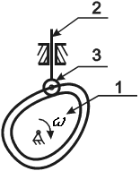
Рис. 2.1 Схема кулачкового механизма

3 Проектирование кулачкового механизма устройства
Проектирование любого механизма начинается с проектирования его схемы. Последующие расчеты на прочность, конструктивное оформление звеньев и кинематических пар, выбор материалов и другие этапы проектирования, как правило, уже не могут существенно изменить основные свойства механизма. Проектирование схемы механизма по заданным его свойствам называется синтезом механизма.
Принято различать два этапа синтеза механизма. Первый этап – выбор структурной схемы – выполняется на основании структурного синтеза с использованием справочных данных по отдельным видам механизмов. Второй этап – определение постоянных параметров выбранной схемы механизма по заданным его свойствам [5].
Для выполнения второго этапа синтеза надо установить, какие постоянные параметры определяют схему механизма. Обычно в моделях систем в качестве параметров рассматривают величины, не изменяющиеся в процессе исследования системы (длины звеньев, положение точек, описывающих заданные траектории или имеющие заданные значения скоростей и ускорений и др.). Независимые между собой постоянные параметры схемы механизма называются параметрами синтеза механизма. Различают входные, внутренние и выходные параметры синтеза. Входные параметры устанавливаются заданием на синтез механизма, а выходные – определяются в результате его синтеза.

3.1. Характеристика объекта проектирования
Рабочий процесс многих технических средств вызывает необходимость иметь в их составе механизмы, движение выходных звеньев которых должно быть выполнено строго по заданному закону и согласовано с движением других звеньев. Эта задача наиболее просто надежно и компактно решается с помощью кулачковых механизмов.
На рисунке 3.1 показаны некоторые виды из семейства кулачковых механизмов [1, 2]. Входным звеном в кулачковом механизме является кулачок 1, выполненный в виде поверхности переменной кривизны, форма которой зависит как от входных параметров схемы механизма, так и от выбранного закона движения ведомого звена. Выходное (ведомое) звено – толкатель 2- совершает возвратно-поступательное (рисунок 3.1, а, в, д), возвратно-вращательное (рисунок 3.1, б) или сложное (рисунок 3.1, г) движение.
Для постоянного соприкосновения звеньев (силовое замыкание) высшей пары в кулачковом механизме служит пружина 3. Если силовое замыкание неэффективно, то может быть осуществлено геометричекое замыкание посредством пазового кулачка (рисунок 3.1, д).
Среди достоинств кулачковых механизмов – возможность воспроизведения практически любого закона движения выходного звена (включая прерывистое), относительная простота синтеза, малозвенность. Благодаря этому кулачковые механизмы получили большое распространение в машинах-автоматах, где главным условиием является выполнение заданной последовательности перемещений исполнительных звеньев.

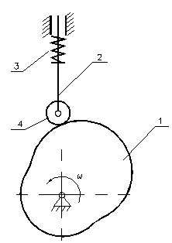
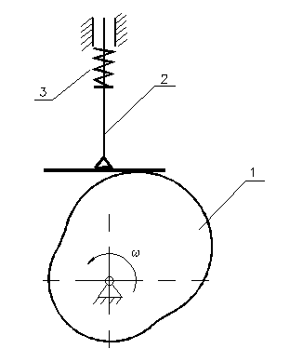
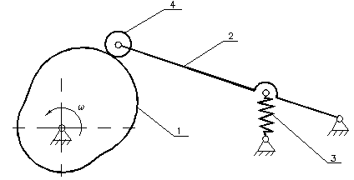
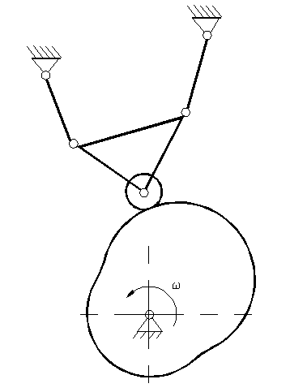
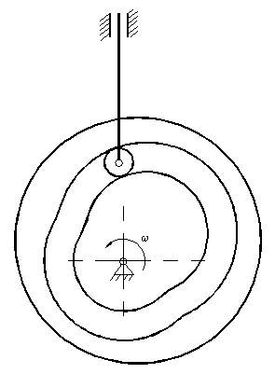
а) б)

г) д)

в)

Рис. 3.1. Схемы плоских кулачковых механизмов:
а) с поступательно движущимся тарельчатым толкателем и силовым замыканием высшей пары; б) с коромысловым роликовым толкателем и силовым замыканием высшей пары; в) с поступательно движущимся роликовым толкателем и силовым замыканием высшей пары; г) со сложно движущимся роликовым толкателем; д) с поступательно движущимся роликовым толкателем и геометрическим замыканием высшей пары с помощью пазового кулачка.

Основным техническим недостатком кулачковых механизмов, ограничивающим их применение, является повышенное удельное давление в высшей кинематической паре, что может привести к разрушению поверхности кулачка. С целью уменьшения трения о поверхность кулачка выходное звено снабжается роликом, что повышает износостойкость элементов высшей пары и надежность механизма. Однако роликовые толкатели имеют большую массу, что приводит к росту инерционных нагрузок.

4 Параметрический синтез кулачкового механизма
Входным звеном в кулачковом механизме является кулачок (1, рисунок 4.2), т.е. звено, которому принадлежит элемент высшей пары, выполненный в виде поверхности переменной кривизны. Прямолинейно движущееся звено называется толкателем (2, рисунок 4.2). Для уменьшения трения о поверхность кулачка выходное звено снабжается роликом (рисунок 3.4, рисунок 4.2).
Постоянное соприкосновение звеньев в высшей паре проектируемого кулачкового механизма обеспечивается силовым замыканием. На рисунке 4.1 показана типичная для машин - автоматов зависимость между перемещением толкателя s и углом поворота кулачка φ.
В соответствии с видом графика s(φ) участок на угле φ^{(п)} называется фазой подъёма, на угле φ^{(о)} – фазой опускания, на угле φ^{(в.в.)} – фазой верхнего выстоя. В таблицах Б.1 – Б.3 Приложения Б эти углы обозначены как φ⁽¹⁾, φ⁽²⁾, φ⁽³⁾ соответственно. Угол φ^{(н.в.)} называется фазой нижнего выстоя.
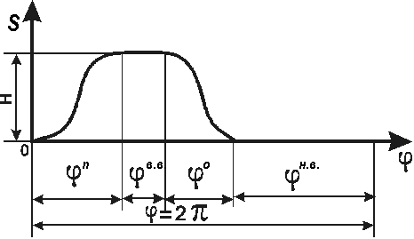
Рис. 4.1 График s(φ)

4.1 Расчет перемещения, аналогов скорости и ускорения толкателя
Аналогом скорости точки называется первая производная радиуса–вектора точки по обобщённой координате механизма. За обобщенную координату кулачкового механизма принимают угол поворота кулачка φ, а точка i, расположенная на профиле кулачка, совершает прямолинейно-поступательное движение. Радиус–вектор этой точки выбирают так, что он становится равным перемещению s_{i} . Тогда аналог скорости s_{i}'= ds_{i} / dφ_{i} связан со скоростью v_{i} = ds_{i} / dt соотношением
v_{i} = ω ∙ s_{i}' , (1)
где ω – угловая скорость кулачка.
Аналогом ускорения точки называется вторая производная радиуса–вектора точки по обобщенной координате. Для кулачка аналог ускорения s_{i}''= d²s_{i} / dφ_{i}² связан с ускорением a_{i} = d²s_{i} / dt² соотношением
a_{i} = ω² ∙ s_{i}'' ; (2)

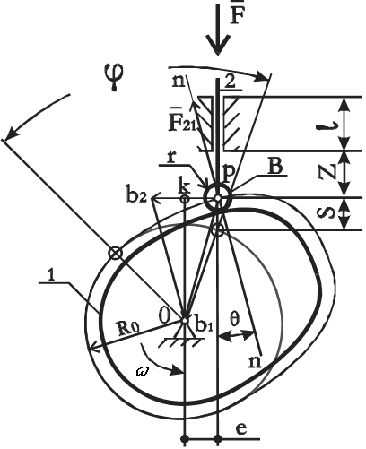
Рис. 4.2 Схема основных проектных характеристик кулачка
Перемещение толкателя s и угол поворота кулачка φ отсчитываются от положения начала фазы подъёма, т. е. от наинизшего положения центра ролика, находящегося на расстоянии R₀ от центра О вращения кулачка (рисунок 4.2). Это расстояние называется начальным радиусом и совпадает минимальным радиусом центрового профиля кулачка, под которым понимается траектория центра ролика относительно кулачка. Угол давления θ на ведомый толкатель равен углу между нормалью nn к центровому профилю и скоростью центра ролика [5]. Когда полюс плана скоростей p совпадает с центром ролика, а точка b₁ плана – с центром вращения ролика, масштабные коэффициенты плана скоростей μ_{v} и длин μ_{l} связаны зависимостью
μ_{v} = μ_{l} ∙ ω . (3)
Модуль скорости в направлении b₂ определяется по формуле:
v_{b2} = (pb₂) ∙ μ_{v} . (4)
Подставляя в эту формулу масштабный коэффициент из (3) и учитывая (1), получаем, что отрезок pb₂ в масштабе схемы (рис. 4.2) изображает аналог скорости толкателя
(pb₂) = s'/ μ_{l} . (5)
Из треугольника b₁kb₂ с учетом (5) можно найти ограничения по углу давления по формуле
$\text{tgΘ}=\frac{s^{'}−e}{s+\sqrt{R_{0^{2}}−e^{2}}}$, (6)
где e – смещение, которое считается положительным, если
направление скорости толкателя при его подъеме составляет
острый угол с направлением скорости точки контакта на кулачке.
В случае высокого КПД кулачкового механизма при небольших габаритах допускаемый угол давления $Θ_{\text{доп}}$находится по формуле
${\text{tgΘ}}_{\text{доп}}=\frac{1−η_{\text{доп}}}{f\frac{l+2z}{l}}$, (7)
где f – коэффициент трения; η_{доп} – оптимальное значение мгновенного КПД;
l и z см. на рисунке 4.2.
В данной курсовой работе принимается f = 0.3, z = 0. Тогда оптимальное значение мгновенного КПД кулачкового механизма вычисляется по формуле

$η_{\text{доп}}=1−0\text{.}{\text{3tgΘ}}_{\text{доп}}$ . (8)
Как указывалось ранее, варианты технических заданий включают по четыре закона изменения аналога ускорения выходного звена, обозначенных для удобства литерой J (см. Приложение А). Все эти законы хорошо изучены [2, 4, 9]. Известны формулы для вычисления ускорения, скорости и перемещения выходного звена в функции угла поворота кулачка по заданной величине максимального перемещения выходного звена, угловой скорости кулачка, значениям фазовых углов поворота[12]:

$s_{i}=K_{S_{i}}⋅H$; (9)
$s_{i^{'}}=K_{V_{i}}⋅\left(\frac{H}{ϕ^{\left(k\right)}}\right)$; (10)
$s_{i}\text{=K rSub \{A rSub \{i\} \} cdot left ( \{ \{H\} over \{ϕ rSup \{ left (k right ) rSup \{2\} \} \} \} right )\}\} \{}$, (11)
где s_{i} (мм), s'_{i} (мм/рад), s''_{i} (мм/рад²) – перемещение, аналоги скорости и ускорения толкателя на k–й фазе угла поворота кулачка; H (мм) – максимальный ход толкателя; φ^{(k)} (рад) – полные фазовые углы k – й фазы.
В приведенных формулах $K_{A_{i}}$, $K_{V_{i}}$, $K_{S_{i}}$– безразмерные коэффициенты перемещения, скорости и ускорения. Формулы для расчета коэффициентов $K_{A_{i}}$при симметричных законах ускорения приведены в Приложении А. Коэффициенты рассчитывают как функции позиционного коэффициента c_{i}, который на фазе подъёма показывает, какую часть составляет текущий угол от полной величины фазового угла; а на фазе опускания – на какую часть фазового угла кулачку осталось повернуться:
$с_{i^{\left(1\right)}}=\frac{ϕ_{i}}{ϕ^{\left(1\right)}};$ (12)
$с_{i^{\left(3\right)}}=1−\frac{ϕ_{i}}{ϕ^{\left(3\right)}}\text{.}$ (13)
Для фазы подъёма значение коэффициента c изменяется от 0 до 1, для фазы опускания $ϕ$ от 1 до 0. При таком значении позиционного коэффициента и на фазе подъема, и на фазе опускания коэффициенты перемещения, скорости и ускорения вычисляются по одним и тем же формулам.
Для получения аналитического описания коэффициентов K_{S}, K_{V} необходимо провести двойное интегрирование исходной функции K_{A}(с) по с с определением констант интегрирования.
По полученным зависимостям и приведенным выше формулам рассчитывают параметры законов движения, необходимые для построения соответствующих графиков и для решения последующих задач проектирования. Ниже рассмотрена данная стадия проектирования кулачкового механизма с поступательно движущимся роликовым толкателем по заданию:

Законы изменения аналога ускорения толкателя: J=2 и J=12 (вращение по часовой стрелке, коэффициент трения f = 0.3, вылет толкателя z = 0 ).
Фазовые углы, град |  |  | Макс. перемещение толкателя Н, мм | Угловая скорость кулачка ω, с⁻¹ | Допускаемый угол давления θ, град | Перемещение толкателя S_{i} в точке i, мм
φ⁽¹⁾ | φ⁽²⁾ | φ⁽³⁾ | Макс. перемещение толкателя Н, мм | Угловая скорость кулачка ω, с⁻¹ | Допускаемый угол давления θ, град | i=6 | i=16
90 | 45 | 90 | 8 | 300 | 30 | 1 | 7
Определить закон движения выходного звена, который позволит для фиксированных параметров обеспечить минимальные размеры кулачка с заданным КПД для механизма с высокими скоростями движения при жестких требованиях к точности и долговечности.
4.1.1 Рекомендации к проведению расчетов
Число положений кулачка, для которых проводится расчет фиксировано. Первая и третья фазы разбиваются на 20 равных интервалов, т.е. $\text{Δc}=0,\text{05}\text{.}$
Всего, включая конец четвертой фазы, вычисления проводят по 43 значениям переменных: 21 значение на фазе подъёма (i = 1 … 21), 20 значений на фазе опускания (i= 23 … 42) и по одному значению на фазе верхнего и нижнего выстоя (i = 22,i =43 соответственно).
Используя формулы K_{A}(с), данные в задании на проектирование кулачкового механизма, запишем для равнопеременного закона J=2
$$K_{A_{i}}=\begin{aligned}\left\{6⋅\left(1−2c_{i}\right),\begin{matrix} & \end{matrix}0≤ϕ_{i}≤ϕ^{\left(1\right)}; | \right.\left\{0,\begin{matrix} & \end{matrix}ϕ^{\left(1\right)}≤ϕ_{i}≤ϕ^{\left(1\right)}+ϕ^{\left(2\right)}; | \right.\left\{6⋅\left(1−2c_{i}\right),\begin{matrix} & \end{matrix}ϕ^{\left(1\right)}+ϕ^{\left(2\right)}≤ϕ_{i}≤ϕ^{\left(1\right)}+ϕ^{\left(2\right)}+ϕ^{\left(3\right)}; | \right.\end{aligned}$$
Интегрируя K_{A}(с) по с, получаем K_{V}(с)
$$K_{V_{i}}=\begin{aligned}\left\{6c_{i}⋅\left(1−c_{i}\right)+α_{1},\begin{matrix} & \end{matrix}0≤ϕ_{i}≤ϕ^{\left(1\right)}; | \right.\left\{0,\begin{matrix} & \end{matrix}ϕ^{\left(1\right)}≤ϕ_{i}≤ϕ^{\left(1\right)}+ϕ^{\left(2\right)}; | \right.\left\{6c_{i}⋅\left(1−c_{i}\right)+α_{2},\begin{matrix} & \end{matrix}ϕ^{\left(1\right)}+ϕ^{\left(2\right)}≤ϕ_{i}≤ϕ^{\left(1\right)}+ϕ^{\left(2\right)}+ϕ^{\left(3\right)}; | \right.\end{aligned}$$
где α₁ , α₂ - константы интегрирования, которые можно найти, используя то, что аналог скорости в точках φ_{i} = φ⁽¹⁾, φ_{i} = φ⁽¹⁾+φ⁽²⁾, φ_{i} = φ⁽¹⁾+φ⁽²⁾+φ⁽³⁾, φ_{i} = 2πn (n∈Z) обращается в нуль.
$$\begin{aligned}K_{V}\left(0\right)=6c⋅\left(1−c\right)+α_{1}=0,\begin{matrix} & \end{matrix}α_{1}=0\text{.} \\ K_{V}\left(1\right)=6c⋅\left(1−c\right)+α_{2}=0,\begin{matrix} & \end{matrix}α_{2}=0\text{.}\end{aligned}$$
Интегрируя K_{V}(с) по с, получаем K_{S}(с)
$$K_{S_{i}}=\begin{aligned}\left\{3c_{i^{2}}−2c_{i^{3}}+β_{1},\begin{matrix} & \end{matrix}0≤ϕ_{i}≤ϕ^{\left(1\right)}; | \right.\left\{1,\begin{matrix} & \end{matrix}ϕ^{\left(1\right)}≤ϕ_{i}≤ϕ^{\left(1\right)}+ϕ^{\left(2\right)}; | \right.\left\{3c_{i^{2}}−2c_{i^{3}}+β_{2},\begin{matrix} & \end{matrix}ϕ^{\left(1\right)}+ϕ^{\left(2\right)}≤ϕ_{i}≤ϕ^{\left(1\right)}+ϕ^{\left(2\right)}+ϕ^{\left(3\right)}; | \right.\end{aligned}$$
где β₁ , β₂ - константы интегрирования, которые можно найти, пользуясь тем, что функция положения в точках φ_{i} = φ⁽¹⁾, φ_{i} = φ⁽¹⁾+φ⁽²⁾ достигает максимального значения, а в точках φ_{i} = φ⁽¹⁾+φ⁽²⁾+φ⁽³⁾, φ_{i} = 2πn (n∈Z) – обращается в нуль.
$$\begin{aligned}K_{S}\left(0\right)=6c⋅\left(1−c\right)+β_{1}=0,\begin{matrix} & \end{matrix}β_{1}=0\text{.} \\ K_{S}\left(1\right)=6c⋅\left(1−c\right)+β_{2}=0,\begin{matrix} & \end{matrix}β_{2}=0\text{.}\end{aligned}$$
Для трапецеидального закона J=12 (с₁=0,05; с₂=0,45; с₃=0,55; с₄=0,95) получаем:
$$K_{A_{i}}=\begin{aligned}\left\{\frac{\text{800}}{9}c_{i},\begin{matrix} & \end{matrix}0≤ϕ_{i}≤0\text{.}\text{05}ϕ^{\left(1\right)}; | \right.\left\{\frac{\text{40}}{9},\begin{matrix} & \end{matrix}0\text{.}\text{05}ϕ^{\left(1\right)}≤ϕ_{i}≤0\text{.}\text{45}ϕ^{\left(1\right)}; | \right.\left\{\frac{\text{400}}{9}⋅\left(1−2c_{i}\right),\begin{matrix} & \end{matrix}0\text{.}\text{45}ϕ^{\left(1\right)}≤ϕ_{i}≤0\text{.}\text{55}ϕ^{\left(1\right)}; | \right.\left\{−\frac{\text{40}}{9},\begin{matrix} & \end{matrix}0\text{.}\text{55}ϕ^{\left(1\right)}≤ϕ_{i}≤0\text{.}\text{95}ϕ^{\left(1\right)}; | \right.\left\{\frac{\text{800}}{9}⋅\left(c_{i}−1\right),\begin{matrix} & \end{matrix}0\text{.}\text{95}ϕ^{\left(1\right)}≤ϕ_{i}≤ϕ^{\left(1\right)}; | \right.\left\{0,\begin{matrix} & \end{matrix}ϕ^{\left(1\right)}≤ϕ_{i}≤ϕ^{\left(1\right)}+ϕ^{\left(2\right)}; | \right.\left\{\frac{\text{800}}{9}⋅\left(c_{i}−1\right),\begin{matrix} & \end{matrix}ϕ^{\left(1\right)}+ϕ^{\left(2\right)}≤ϕ_{i}≤ϕ^{\left(1\right)}+ϕ^{\left(2\right)}+0\text{.}\text{05}ϕ^{\left(3\right)}; | \right.\left\{−\frac{\text{40}}{9},\begin{matrix} & \end{matrix}ϕ^{\left(1\right)}+ϕ^{\left(2\right)}+0\text{.}\text{05}ϕ^{\left(3\right)}≤ϕ_{i}≤ϕ^{\left(1\right)}+ϕ^{\left(2\right)}+0\text{.}\text{45}ϕ^{\left(3\right)}; | \right.\left\{\frac{\text{400}}{9}⋅\left(1−2c_{i}\right),\begin{matrix} & \end{matrix}ϕ^{\left(1\right)}+ϕ^{\left(2\right)}+0\text{.}\text{45}ϕ^{\left(3\right)}≤ϕ_{i}≤ϕ^{\left(1\right)}+ϕ^{\left(2\right)}+0\text{.}\text{55}ϕ^{\left(3\right)}; | \right.\left\{\frac{\text{40}}{9},\begin{matrix} & \end{matrix}ϕ^{\left(1\right)}+ϕ^{\left(2\right)}+0\text{.}\text{55}ϕ^{\left(3\right)}≤ϕ_{i}≤ϕ^{\left(1\right)}+ϕ^{\left(2\right)}+0\text{.}\text{95}ϕ^{\left(3\right)}; | \right.\left\{\frac{\text{800}}{9}c_{i},\begin{matrix} & \end{matrix}ϕ^{\left(1\right)}+ϕ^{\left(2\right)}+0\text{.}\text{95}ϕ^{\left(3\right)}≤ϕ_{i}≤ϕ^{\left(1\right)}+ϕ^{\left(2\right)}+ϕ^{\left(3\right)}; | \right.\end{aligned}$$
Интегрируя K_{A}(с) по с, получаем K_{V}(с)
$$K_{V_{i}}=\begin{aligned}\left\{\frac{\text{400}}{9}c_{i^{2}}+α_{1},\begin{matrix} & \end{matrix}0≤ϕ_{i}≤0\text{.}\text{05}ϕ^{\left(1\right)}; | \right.\left\{\frac{\text{40}}{9}c_{i}+α_{2},\begin{matrix} & \end{matrix}0\text{.}\text{05}ϕ^{\left(1\right)}≤ϕ_{i}≤0\text{.}\text{45}ϕ^{\left(1\right)}; | \right.\left\{\frac{\text{400}}{9}c_{i}−\frac{\text{400}}{9}c_{i^{2}}+α_{3},\begin{matrix} & \end{matrix}0\text{.}\text{45}ϕ^{\left(1\right)}≤ϕ_{i}≤0\text{.}\text{55}ϕ^{\left(1\right)}; | \right.\left\{−\frac{\text{40}}{9}c_{i}+α_{4},\begin{matrix} & \end{matrix}0\text{.}\text{55}ϕ^{\left(1\right)}≤ϕ_{i}≤0\text{.}\text{95}ϕ^{\left(1\right)}; | \right.\left\{\frac{\text{400}}{9}c_{i^{2}}−\frac{\text{800}}{9}c_{i}+α_{5},\begin{matrix} & \end{matrix}0\text{.}\text{95}ϕ^{\left(1\right)}≤ϕ_{i}≤ϕ^{\left(1\right)}; | \right.\left\{0,\begin{matrix} & \end{matrix}ϕ^{\left(1\right)}≤ϕ_{i}≤ϕ^{\left(1\right)}+ϕ^{\left(2\right)}; | \right.\left\{\frac{\text{400}}{9}c_{i^{2}}−\frac{\text{800}}{9}c_{i}+α_{5},\begin{matrix} & \end{matrix}ϕ^{\left(1\right)}+ϕ^{\left(2\right)}≤ϕ_{i}≤ϕ^{\left(1\right)}+ϕ^{\left(2\right)}+0\text{.}\text{05}ϕ^{\left(3\right)}; | \right.\left\{−\frac{\text{40}}{9}c_{i}+α_{4},\begin{matrix} & \end{matrix}ϕ^{\left(1\right)}+ϕ^{\left(2\right)}+0\text{.}\text{05}ϕ^{\left(3\right)}≤ϕ_{i}≤ϕ^{\left(1\right)}+ϕ^{\left(2\right)}+0\text{.}\text{45}ϕ^{\left(3\right)}; | \right.\left\{\frac{\text{400}}{9}c_{i}−\frac{\text{400}}{9}c_{i^{2}}+α_{3},\begin{matrix} & \end{matrix}ϕ^{\left(1\right)}+ϕ^{\left(2\right)}+0\text{.}\text{45}ϕ^{\left(3\right)}≤ϕ_{i}≤ϕ^{\left(1\right)}+ϕ^{\left(2\right)}+0\text{.}\text{55}ϕ^{\left(3\right)}; | \right.\left\{\frac{\text{40}}{9}c_{i}+α_{2},\begin{matrix} & \end{matrix}ϕ^{\left(1\right)}+ϕ^{\left(2\right)}+0\text{.}\text{55}ϕ^{\left(3\right)}≤ϕ_{i}≤ϕ^{\left(1\right)}+ϕ^{\left(2\right)}+0\text{.}\text{95}ϕ^{\left(3\right)}; | \right.\left\{\frac{\text{400}}{9}c_{i^{2}}+α_{1},\begin{matrix} & \end{matrix}ϕ^{\left(1\right)}+ϕ^{\left(2\right)}+0\text{.}\text{95}ϕ^{\left(3\right)}≤ϕ_{i}≤ϕ^{\left(1\right)}+ϕ^{\left(2\right)}+ϕ^{\left(3\right)}; | \right.\end{aligned}$$
где α₁ , α₂ , α₃ , α₄ , α₅ - константы интегрирования, которые можно найти, рассматривая функцию K_{V}(с) в характерных точках φ_{i} = 0,05φ⁽¹⁾, φ_{i} = 0,45φ⁽¹⁾, φ_{i} = 0,55φ⁽¹⁾, φ_{i} = 0,95φ⁽¹⁾, φ_{i} = φ⁽¹⁾, φ_{i} = φ⁽¹⁾+ φ⁽²⁾, φ_{i} = φ⁽¹⁾+ φ⁽²⁾+ φ⁽³⁾, φ_{i} = 2πn (n∈Z).
$$α_{1}=0;\begin{matrix} & \end{matrix}α_{2}=−\frac{1}{9};\begin{matrix} & \end{matrix}α_{3}=−\frac{\text{82}}{9};\begin{matrix} & \end{matrix}α_{4}=\frac{\text{39}}{9};\begin{matrix} & \end{matrix}α_{5}=\frac{\text{400}}{9}\text{.}$$
Интегрируя K_{V}(с) по с, получаем K_{S}(с)
$K_{S_{i}}=\begin{aligned}\left\{\frac{\text{400}}{\text{27}}c_{i^{3}}+β_{1},\begin{matrix} & \end{matrix}0≤ϕ_{i}≤0\text{.}\text{05}ϕ^{\left(1\right)}; | \right.\left\{\frac{\text{20}}{9}c_{i^{2}}−\frac{1}{9}c_{i}+β_{2},\begin{matrix} & \end{matrix}0\text{.}\text{05}ϕ^{\left(1\right)}≤ϕ_{i}≤0\text{.}\text{45}ϕ^{\left(1\right)}; | \right.\left\{\frac{\text{200}}{9}c_{i^{2}}−\frac{\text{400}}{\text{27}}c_{i^{3}}−\frac{\text{82}}{9}c_{i}+β_{3},\begin{matrix} & \end{matrix}0\text{.}\text{45}ϕ^{\left(1\right)}≤ϕ_{i}≤0\text{.}\text{55}ϕ^{\left(1\right)}; | \right.\left\{\frac{\text{39}}{9}c_{i}−\frac{\text{20}}{9}c_{i^{2}}+β_{4},\begin{matrix} & \end{matrix}0\text{.}\text{55}ϕ^{\left(1\right)}≤ϕ_{i}≤0\text{.}\text{95}ϕ^{\left(1\right)}; | \right.\left\{\frac{\text{400}}{\text{27}}c_{i^{3}}−\frac{\text{400}}{9}c_{i^{2}}+\frac{\text{400}}{9}c_{i}+β_{5},\begin{matrix} & \end{matrix}0\text{.}\text{95}ϕ^{\left(1\right)}≤ϕ_{i}≤ϕ^{\left(1\right)}; | \right.\left\{0,\begin{matrix} & \end{matrix}ϕ^{\left(1\right)}≤ϕ_{i}≤ϕ^{\left(1\right)}+ϕ^{\left(2\right)}; | \right.\left\{\frac{\text{400}}{\text{27}}c_{i^{3}}−\frac{\text{400}}{9}c_{i^{2}}+\frac{\text{400}}{9}c_{i}+β_{5},\begin{matrix} & \end{matrix}ϕ^{\left(1\right)}+ϕ^{\left(2\right)}≤ϕ_{i}≤ϕ^{\left(1\right)}+ϕ^{\left(2\right)}+0\text{.}\text{05}ϕ^{\left(3\right)}; | \right.\left\{\frac{\text{39}}{9}c_{i}−\frac{\text{20}}{9}c_{i^{2}}+β_{4},\begin{matrix} & \end{matrix}ϕ^{\left(1\right)}+ϕ^{\left(2\right)}+0\text{.}\text{05}ϕ^{\left(3\right)}≤ϕ_{i}≤ϕ^{\left(1\right)}+ϕ^{\left(2\right)}+0\text{.}\text{45}ϕ^{\left(3\right)}; | \right.\left\{\frac{\text{200}}{9}c_{i^{2}}−\frac{\text{400}}{\text{27}}c_{i^{3}}−\frac{\text{82}}{9}c_{i}+β_{3},\begin{matrix} & \end{matrix}ϕ^{\left(1\right)}+ϕ^{\left(2\right)}+0\text{.}\text{45}ϕ^{\left(3\right)}≤ϕ_{i}≤ϕ^{\left(1\right)}+ϕ^{\left(2\right)}+0\text{.}\text{55}ϕ^{\left(3\right)}; | \right.\left\{\frac{\text{20}}{9}c_{i^{2}}−\frac{1}{9}c_{i}+β_{2},\begin{matrix} & \end{matrix}ϕ^{\left(1\right)}+ϕ^{\left(2\right)}+0\text{.}\text{55}ϕ^{\left(3\right)}≤ϕ_{i}≤ϕ^{\left(1\right)}+ϕ^{\left(2\right)}+0\text{.}\text{95}ϕ^{\left(3\right)}; | \right.\left\{\frac{\text{400}}{\text{27}}c_{i^{3}}+β_{1},\begin{matrix} & \end{matrix}ϕ^{\left(1\right)}+ϕ^{\left(2\right)}+0\text{.}\text{95}ϕ^{\left(3\right)}≤ϕ_{i}≤ϕ^{\left(1\right)}+ϕ^{\left(2\right)}+ϕ^{\left(3\right)}; | \right.\end{aligned}$ где β₁ , β₂ , β₃ , β₄ , β₅ - константы интегрирования, которые находятся аналогично вышеизложенному примеру для α₁ , α₂ , α₃ , α₄ , α₅.
$$β_{1}=0;\begin{matrix} & \end{matrix}β_{2}=\frac{1}{\text{540}};\begin{matrix} & \end{matrix}β_{3}=\frac{\text{73}}{\text{54}};\begin{matrix} & \end{matrix}β_{4}=−\frac{\text{601}}{\text{540}};\begin{matrix} & \end{matrix}β_{5}=−\frac{\text{373}}{\text{27}}\text{.}$$
После двойного интегрирования вычисляют значения функции положения, аналогов скорости и ускорения для первой фазы (таблица 4.1). Затем переходят к вычислению второй фазы. На этой фазе вращения кулачка (фаза верхнего выстоя), скорости выходного звена и их аналоги для всех заданий равны 0, а перемещения максимальны. Для законов движения с мягкими ударами J = 1, J =2, J = 4, J =5, J = 6 ускорения изменяются скачком на границах второй фазы, для закона J =5 – в середине фазы. Поэтому ускорение и его аналог вычисляются в конце второй фазы в точке i = 22 для первой группы законов, для закона J =5 – в точке i = 11’ (см. Приложение А).
При вращении кулачка по часовой стрелке проекции вектора аналога скорости на фазе подъема положительны, на фазе опускания - отрицательны. При вращении против часовой стрелки: отрицательны – на фазе подъема, и положительны – на фазе опускания. Это следует учитывать при расчете аналогов скоростей.
Скорость и ускорение выходного звена рассчитывают по формулам (1) и (2).
Поскольку в заданиях содержатся только симметричные законы движения, законы изменения перемещений, аналогов скоростей и ускорений в первой и третьей фазах симметричны. Симметричны также значения перемещений. Значения аналогов скорости в симметричных точках в третьей фазе можно получить, умножая значение аналога скорости в первой фазе на величину φ⁽¹⁾/φ⁽³⁾. Значение аналога ускорения получается умножением соответствующего значения в первой фазе на величину ${\left(ϕ^{\left(1\right)}\right)}^{2}/{\left(ϕ^{\left(3\right)}\right)}^{2}$.
Результаты заполнения таблицы значений переменных S(I)→s_{i}, S'(I)→s'_{i}, S''(I)→s''_{i}, V(I)→v_{i}, A(I)→a_{i} используются для построения графиков зависимостей S(φ), S’(φ) и S’’(φ) и для расчета полярных координат и углов давления.
Таблица 4. 1 - Фрагмент результатов расчетов в электронной таблице для первой фазы (закон J=12)
i | c_{i} | Ка_{i} | Кv_{i} | Кs_{i} | S"_{i} , мм/рад² | S'_{i} , мм/рад | S_{i} , мм | ϕ_{i} , град
1 | 0 | 0,00000 | 0,00000 | 0,00000 | 0,00000 | 0,00000 | 0,00000 | 0,00000
2 | 0,05 | 4,44444 | 0,11111 | 0,00185 | 14,41012 | 0,56588 | 0,01481 | 4,50000
3 | 0,1 | 4,44444 | 0,33333 | 0,01296 | 14,41012 | 1,69765 | 0,10370 | 9,00000
4 | 0,15 | 4,44444 | 0,55556 | 0,03519 | 14,41012 | 2,82942 | 0,28148 | 13,50000
… | … | … | … | … | … | … | … | …
8 | 0,35 | 4,44444 | 1,44444 | 0,23519 | 14,41012 | 7,35650 | 1,88148 | 31,50000
9 | 0,4 | 4,44444 | 1,66667 | 0,31296 | 14,41012 | 8,48826 | 2,50370 | 36,00000
10 | 0,45 | 4,44444 | 1,88889 | 0,40185 | 14,41012 | 9,62003 | 3,21481 | 40,50000
11 | 0,5 | 0,00000 | 2,00000 | 0,50000 | 0,00000 | 10,18592 | 4,00000 | 45,00000
12 | 0,55 | -4,44444 | 1,88889 | 0,59815 | -14,41012 | 9,62003 | 4,78519 | 49,50000
13 | 0,6 | -4,44444 | 1,66667 | 0,68704 | -14,41012 | 8,48826 | 5,49630 | 54,00000
14 | 0,65 | -4,44444 | 1,44444 | 0,76481 | -14,41012 | 7,35650 | 6,11852 | 58,50000
… | … | … | … | … | … | … | … | …
18 | 0,85 | -4,44444 | 0,55556 | 0,96481 | -14,41012 | 2,82942 | 7,71852 | 76,50000
19 | 0,9 | -4,44444 | 0,33333 | 0,98704 | -14,41012 | 1,69765 | 7,89630 | 81,00000
20 | 0,95 | -4,44444 | 0,11111 | 0,99815 | -14,41012 | 0,56588 | 7,98519 | 85,50000
21 | 1 | 0,00000 | 0,00000 | 1,00000 | 0,00000 | 0,00000 | 8,00000 | 90,00000

4.2 Определение основных размеров кулачкового механизма
Первым этапом определения основных размеров является расчёт максимальных значений аналогов скоростей и соответствующих им перемещений на фазе подъёма (первая фаза) и на фазе опускания (третья фаза). Поскольку во всех вариантах заданий законы ускорения симметричные (исключая закон J=6), перемещение, соответствующее максимуму аналога скорости, равно половине максимального хода толкателя (Н/2).
Максимальные значения аналогов скоростей определяют по формуле (10): для фазы подъёма (S'⁽¹⁾_{max}) и для фазы опускания (S'⁽³⁾_{max}).
Для определения минимального радиуса – вектора профиля кулачка из точки В₀ на оси ординат откладываем отрезок, пропорциональный перемещению, которое соответствует максимуму скорости (рис. 4. 3), т. е. S = H/2. Из точки В₁ параллельно оси абсцисс откладываем в том же масштабе отрезки, пропорциональные рассчитанным значениям максимальных аналогов скоростей S'⁽¹⁾_{max} и S'⁽³⁾_{max}. Направление отрезка определяем поворотом вектора скорости толкателя на 90º по направлению вращения кулачка. При вращении кулачка по часовой стрелке аналог скорости на фазе подъёма откладываем вправо от оси ординат, а на фазе опускания – влево. При вращении против часовой стрелки аналог скорости на фазе подъёма расположен в левой полуплоскости, а на фазе опускания – в правой (рисунок 4.3).
Через концы отрезков проводим прямые под углом к оси абсцисс γ = 90º- θ_{доп} - для первого квадранта и γ = 90º + θ_{доп} – для второго квадранта. Точка пересечения этих прямых т. О определяет положение центра вращения кулачка. Расстояние ОВ₀ есть минимальный радиус–вектор профиля кулачка в масштабе чертежа. Начальный радиус R₀ определяем по чертежу с учетом масштаба чертежа и округляем полученное значение в большую сторону. Расстояние от т. О до оси ординат определяет смещение е. Если т. О смещена вправо от оси толкателя, смещение e в дальнейших расчетах принимаем положительным, если влево – отрицательным. Значение е округляем до полных миллиметров в большую сторону. [4]

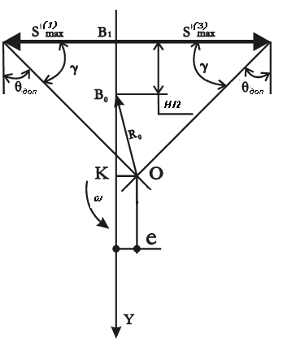
Рис. 4. 3 Определение основных размеров

4.3 Расчет углов давления, полярных координат и радиусов кривизны теоретического профиля кулачка и построение центрового и рабочего профилей
Исходя из того, что основные размеры кулачкового механизма определяются из условия ограничения угла давления упрощенным графическим методом (без построения диаграмм в координатах «перемещение – аналог скорости»), необходимо выполнить проверку углов давления. Профиль кулачка будет удовлетворять заданным характеристикам, если значения угла давления по модулю будут меньше или равны допустимым значениям на отрезке

$\left[Θ_{\text{доп}}−0\text{.}\text{03};Θ_{\text{доп}}\right]$. (14)

Расчеты угла давления проводят по формуле
$Θ_{i}=\text{arctg}\left(\frac{±S_{i}^{'}+e}{S_{i}+\sqrt{R{}^{2}−e^{2}}}\right)$, (15)
где i = 1,n.
Знак «плюс» имеет место при вращении кулачка против часовой стрелки, знак «минус» - при вращении по часовой стрелке.
Получаемые в результате значения углов давления имеют как положительные, так и отрицательные значения. В кулачковом механизме с роликовым толкателем положительный угол давления означает, что нормаль к профилю повернута относительно оси толкателя против часовой стрелки, отрицательный – по ходу часовой стрелки.
Полученную таблицу результатов следует изучить и проанализировать. Если хотя бы одно значение угла давления превышает значение θ_{доп} (дано в таблице варианта), необходимо повторить расчет, увеличивая значение начального радиуса (R₀). Если все углы давления меньше допустимого (θ_{доп}) более чем на 5 градусов, необходимо для получения минимальных габаритов повторить расчеты при уменьшенном значении R₀. При анализе результатов необходимо выделить фазы движения толкателя и определить максимальные значения скоростей и ускорений выходного звена.
Оптимизацию параметров кулачкового механизма рекомендуется проводить методом половинного деления [3], суть которого в данной прикладной задаче состоит в следующем:
Шаг 1. Если хотя бы одно значение угла давления |Ө_{расч} | > Ө_{доп} , необходимо повторить расчеты R_{i} и Ө_{i}, увеличивая значение начального радиуса (R₀^{1шаг}= R₀+ R₀/2). Если максимальное значение угла давления |Ө_{расч} | < Ө_{доп}- 0,03 , необходимо повторить расчеты R_{i} и Ө_{i}, уменьшая значение начального радиуса (R₀^{1шаг}= R₀ - R₀/2). Полученные результаты снова проверяют по ограничению на углы давления (14). Если ограничения выполняются, то начальный радиус принимается равным R₀^{1шаг}.
Шаг 2. Если ограничения не выполняются, необходимо повторить расчеты R_{i} и Ө_{i}, изменяя значение начального радиуса по схеме: R₀^{2шаг}= R₀^{1шаг} + R₀/4 (при |Ө_{расч} | > Ө_{доп}) или R₀^{2шаг}= R₀^{1шаг} - R₀/4 (при |Ө_{расч} | < Ө_{доп}- 0,03). Полученные результаты снова проверяют по ограничению на углы давления: Ө_{доп} – 0,03 ≤ |Ө_{расч} | ≤ Ө_{доп} . Если ограничения выполняются, то начальный радиус принимается равным R₀^{2шаг}. Процесс продолжается до тех пор, пока расчетные значения углов давления не будут удовлетворять условию (14).
Несмотря на значительный объем вычислений, применение в процессе проектирования кулачкового механизма автоматизированных средств расчета позволяет легко выявить и исправить погрешности, допущенные при упрощенном графическом методе определения начального радиуса.
Для указанных в варианте задания законов движения проводится анализ на оптимальность по заданным точкам траектории выходного звена, по углу давления и габаритам кулачкового механизма.
Для выбранных в качестве примера J=2 и J=12 результаты анализа сведены в таблицу 4.3, на основании которой, исходя из требуемых характеристик проектируемого механизма, принимается решение о выборе закона движения толкателя.
Таблица 4.3 - Результаты анализа проектных решений
Критерий выбора | J=12 | J=2
1 | 2 | 3
Габариты кулачкового механизма | R₀=15,5мм, R_{max}≈23,5мм, е = -1мм, r_{p} = 5мм | R₀=12мм, R_{max}≈20мм, е = -1мм, r_{p} = 4мм
Приближение к оптимальному мгновенному значению КПД механизма $η_{\text{доп}}=\text{82}\text{.}\text{68}\text{\%}$ | $$\begin{aligned}η_{\text{проект}}=\text{82}\text{.}\text{76}\text{\%} \\ Θ_{\text{max}}=\text{ 29,88}°\end{aligned}$$ | $$\begin{aligned}η_{\text{проект}}=\text{83}\text{.}\text{21}\text{\%} \\ Θ_{\text{max}}=\text{ 29,23}°\end{aligned}$$
Приближение к заданным точкам траектории выходного звена S₆=1мм, S₁₆=7мм | S₆=0,9037мм, S₁₆=7,0963мм | S₆=1,25мм, S₁₆=6,75мм

Таблица 4.3 (продолжение)
1 | 2 | 3
Эксплуатационные характеристики | Безударный закон предпочтительнее с точки зрения динамических нагрузок для механизмов с высокими скоростями движения при жестких требованиях к точности и долговечности | Мягкие удары в начале и конце фаз подъема и опускания вызывают упругие колебания в механизме и увеличение динамических нагрузок
Технико-экономические характеристики | Кулачки технологически более сложны, т.к. требуют более точного и сложного оборудования, поэтому их изготовление существенно дороже | Рациональное сочетание стоимости изготовления и эксплуатационных характеристик для тихоходных механизмов

После оптимизации начального радиуса и принятия решения по закону движения толкателя определяются радиусы–векторы (R_{i}) теоретического профиля, полярные углы кулачка (ψ_{i} ) по формулам

$R_{i}=\sqrt{S_{i^{2}}+R_{0^{2}}+{\text{2S}}_{i}\sqrt{R_{0^{2}}−e^{2}}}$, (16)
$ψ_{i}=ϕ_{i}±\left(χ_{i}−χ_{o}\right)$, (17)
где $χ_{i}=\text{arcsin}\left(\frac{\left|e\right|}{R_{i}}\right)$; $χ_{o}=\text{arcsin}\left(\frac{\left|e\right|}{R_{0}}\right)$; $i=\overline{1,n}$.
Знак «плюс» имеет место при вращении кулачка против часовой стрелки, знак «минус» - при вращении по часовой стрелке.
По рассчитанным значениям полярных координат определяется минимальный радиус кривизны профиля кулачка ρ_{min.} Радиус кривизны профиля рассчитывается в тех же точках, что и полярные координаты R_{i}, ψ_{i}, как радиус окружности, проведенной через три точки с координатами (R_{i-1}, ψ_{i-1}), (R_{i}, ψ_{i}), (R_{i+1}, ψ_{i+1}). Полярные координаты (R_{i}, ψ_{i}) переводят в декартовые в системе координат xOy по формулам

$x_{1_{i}}=R_{i−1}⋅\text{cos}\left(ψ_{i−1}−ψ\right)$, $y_{1_{i}}=R_{i−1}⋅\text{sin}\left(ψ_{i−1}−ψ\right)$;
$x_{2_{i}}=R_{i}$, $y_{2}=0$;
$x_{3_{i}}=R_{i+1}⋅\text{cos}\left(ψ_{i+1}−ψ\right)$, $y_{3_{i}}=R_{i+1}⋅\text{sin}\left(ψ_{i+1}−ψ\right)$. (18)

Система уравнений для определения радиусов кривизны имеет вид
$\begin{aligned}\left\{{\left(x_{o}−x_{1}\right)}^{2}+{\left(y_{o}−y_{1}\right)}^{2}=ρ^{2}; | \right.\left\{{\left(x_{o}−x_{2}\right)}^{2}+{\left(y_{o}−y_{2}\right)}^{2}=ρ^{2}; | \right.\end{aligned}$ (19)
где x₀, y₀ – координаты центра радиуса кривизны ρ в системе координат xOy.
Система уравнений (19) сводится к системе двух линейных уравнений относительно x₀ и y₀:
$\begin{aligned}\left\{\left(x_{2}−x_{1}\right)x_{o}−y_{1}y_{o}=\frac{x_{2^{2}}−x_{1^{2}}−y_{1^{2}}}{2}; | \right.\end{aligned}$ (20)
Из уравнений (20) определяются значения x₀ и y₀, после чего определяется радиус кривизны профиля
$x_{0_{i}}=\frac{{\text{B1}}_{i}{\text{C3}}_{i}−{\text{B3}}_{i}{\text{C1}}_{i}}{{\text{A3}}_{i}{\text{B1}}_{i}−{\text{A1}}_{i}{\text{B3}}_{i}}$ , $y_{0_{i}}=\frac{{\text{A1}}_{i}x_{0_{i}}−{\text{C1}}_{i}}{{\text{B1}}_{i}}$
или $y_{0_{i}}=\frac{{\text{A1}}_{i}{\text{C3}}_{i}−{\text{A3}}_{i}{\text{C1}}_{i}}{{\text{A3}}_{i}{\text{B1}}_{i}−{\text{A1}}_{i}{\text{B3}}_{i}}$ , $x_{0_{i}}=\frac{{\text{C1}}_{i}+{\text{B1}}_{i}y_{0_{i}}}{{\text{A1}}_{i}}$ , (21)
$$\begin{aligned}{\text{где A1}}_{i}=x_{2_{i}}−x_{1_{i}}, \\ {\text{ A3}}_{i}=x_{2_{i}}−x_{3_{i}}, \\ {\text{ B1}}_{i}=y_{1_{i}}, \\ {\text{ B3}}_{i}=y_{3_{i}}, \\ {\text{ C1}}_{i}=(x_{2_{i}^{2}}−x_{1_{i}^{2}}−y_{1_{i}^{2}})/\text{2,} \\ {\text{ C3}}_{i}=(x_{2_{i}^{2}}−x_{3_{i}^{2}}−y_{3_{i}^{2}})/2\text{.} \end{aligned}$$
$ρ_{i}=\sqrt{(x_{2_{i}}{\text{-x}}_{0_{i}})^{2}+y_{0_{i}^{2}}}$. (22)
Расчеты полярных координат (ψ_{i} и R_{i}), радиусов кривизны (ρ_{i}) теоретического профиля кулачка и углов давления ($Θ_{i}$) оформляются в виде табл. 4. 2.
Таблица 4.2 - Пример результатов вычисления углов давления, координат и радиусов кривизны профиля в электронной таблице для первой фазы (закон J=12).
i | S_{i} , мм | ϕ_{i} , град | $Θ_{i}$ , град | R_{i} , мм | ψ_{i} , град | ρ_{i} , мм
1 | 0,00000 | 0,00000 | -4,19203 | 15,50000 | 0,00000 | 22,45405
2 | 0,01481 | 4,50000 | -6,54028 | 15,51478 | 4,49647 | 68,80615
3 | 0,10370 | 9,00000 | -11,10232 | 15,60349 | 8,97543 | 187,1627
4 | 0,28148 | 13,50000 | -15,37655 | 15,78091 | 13,43407 | 132,7412
5 | 0,54815 | 18,00000 | -19,26899 | 16,04705 | 17,87373 | 92,85296
6 | 0,90370 | 22,50000 | -22,72605 | 16,40192 | 22,29633 | 68,74334
7 | 1,34815 | 27,00000 | -25,73034 | 16,84556 | 26,70417 | 54,40662
8 | 1,88148 | 31,50000 | -28,29201 | 17,37799 | 31,09978 | 45,67006
9 | 2,50370 | 36,00000 | -30,43909 | 17,99921 | 35,48581 | 40,21671
10 | 3,21481 | 40,50000 | -32,20936 | 18,70927 | 39,86482 | 31,1116
11 | 4,00000 | 45,00000 | -32,37470 | 19,49337 | 44,24146 | 17,93925
12 | 4,78519 | 49,50000 | -29,95400 | 20,27757 | 48,62765 | 13,14113
13 | 5,49630 | 54,00000 | -26,36933 | 20,98784 | 53,03191 | 12,80676
14 | 6,11852 | 58,50000 | -22,92148 | 21,60938 | 57,45331 | 13,18195
15 | 6,65185 | 63,00000 | -19,59477 | 22,14215 | 61,88944 | 13,52484
16 | 7,09630 | 67,50000 | -16,37186 | 22,58615 | 66,33852 | 13,8276
17 | 7,45185 | 72,00000 | -13,23435 | 22,94137 | 70,79921 | 14,08382
18 | 7,71852 | 76,50000 | -10,16312 | 23,20778 | 75,27051 | 14,28856
19 | 7,89630 | 81,00000 | -7,13861 | 23,38540 | 79,75174 | 14,43823
20 | 7,98519 | 85,50000 | -4,14092 | 23,47420 | 84,24247 | 15,51311
21 | 8,00000 | 90,00000 | -2,64538 | 23,48900 | 88,74093 | 23,08061

Чтобы построить конструктивный (рабочий) профиль кулачка или центровой технологический профиль (траектория центра формообразующего инструмента: фрезы или шлифовального круга), необходимо назначить радиус ролика (радиус обрабатывающего инструмента) r_{р}. При выборе радиуса ролика руководствуются следующими соображениями:
- Ролик является простой деталью, процесс обработки которой несложен (вытачивается, затем термообрабатывается и шлифуется). Поэтому на его поверхности можно обеспечить высокую контактную прочность. В кулачке, из-за сложной конфигурации рабочей поверхности, это обеспечить сложнее. Поэтому обычно радиус ролика r_{р} меньше радиуса начальной шайбы конструктивного профиля r и удовлетворяет соотношению r_{р} < 0.4⋅ R₀ ,где R₀ – начальный радиус теоретического профиля кулачка. Выполнение этого соотношения обеспечивает примерно равную контактную прочность как для кулачка, так и для ролика. Ролик обладает большей контактной прочностью, но так как его радиус меньше, то он вращается с большей скоростью и рабочие точки его поверхности участвуют в большем числе контактов.
- Радиус ролика должен быть таким, чтобы при построении профиля кулачка не было заострения или геометрического пересечения рабочего профиля кулачка. Поэтому назначенный радиус ролика проверяют на геометрические ограничения по минимальной кривизне профиля кулачка r_{p} ≤ 0,7ρ_{min} , где ρ_{min} - минимальный радиус кривизны теоретического профиля кулачка.
- Рекомендуется выбирать радиус ролика в диапазоне r_{p} = (0.2 ... 0.35) ⋅ R₀ из стандартного ряда размеров, например, по ГОСТ 8032-84 из ряда R40: 1,00; 1,06; 1,12; 1,18; 1,25; 1,32; 1,40; 1,50; 1,60; 1,70; 1,80; 1,90; 2,00; 2,12; 2,24; 2,36; 2,50; 2,65; 2,80; 3,00; 3,15; 3,35; 3,55; 3,75; 4,00; 4,25; 4,50; 4,75; 5,00; 5,30; 5,60; 6,00; 6,30; 6,70; 7,10; 7,50; 8,00; 8,50; 9,00; 9,50; 10,00 (числа более 10 получают умножением членов исходного ряда на число 10, 100 и т.д.). При этом необходимо учитывать, что чем больше радиус ролика r_{p}, тем меньше возникающие в высшей паре контактные напряжения и тем долговечнее будет механизм. Но увеличение радиуса ролика увеличивает габариты и массу толкателя, ухудшает динамические характеристики механизма (уменьшает его собственную частоту). Уменьшение радиуса ролика увеличивает габариты кулачка и его массу; частота вращения ролика увеличивается, его долговечность снижается.
- От величины радиуса ролика зависит радиус кривизны ρ практического профиля кулачка. При больших значениях ρ_{min} уменьшают радиус ролика до конструктивно удобных размеров. При малых значениях ρ_{min} увеличивают начальный радиус R₀.
4.3.1 Построение центрового и рабочего профилей кулачка
Начальным положением для построения теоретического профиля принимается положение кулачка, соответствующее началу движения выходного звена. Для этого отрезок ОА₁ = R₀ (рисунок 4.4) располагаем в декартовой плоскости так же, как расположен начальный радиус при графическом определении основных размеров кулачкового механизма (см. рисунок 4.3).
От этого положения в направлении, противоположном вращению кулачка, откладываем полярные углы ψ_{2,} ψ₃, ψ₄, …, ψ_{i} и на сторонах этих углов отрезки ОА_{i} = R_{i}, где i = 2, 3, …, 43 (см. таблицу 4.2). Точка А₄₃ должна совпадать с точкой А₁.
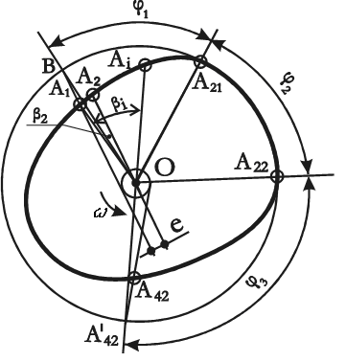
Рис. 4. 4 Схема построения центрового профиля кулачка

Проверка правильности проведённых построений.
Из центра вращения кулачка проводим окружности радиусами е, R₀ и R_{max} (рисунок 4.4). Через точки А₁ и А₄₂ проводим касательные к окружности радиуса е до пересечения с окружностью наибольшего радиуса в точках В и А'₄₂. Эти точки соединяем с центром вращения кулачка. Углы ВОА₂₁, А₂₁ОА₂₂, А₂₂ОА'₄₂ должны быть равны фазовым углам φ₁, φ₂, φ₃, приведенным в задании. Отрезок А₁В должен быть равен максимальному перемещению толкателя.

Для получения рабочего профиля кулачка необходимо (рисунок 4.5):
- построить окружности радиусом r_{p} с центрами в каждой из точек А_{i} центрового профиля кулачка.
- провести рабочий профиль кулачка как эквидистантную кривую к теоретическому профилю (внутреннюю огибающую, касательную к окружностям r_{p}).
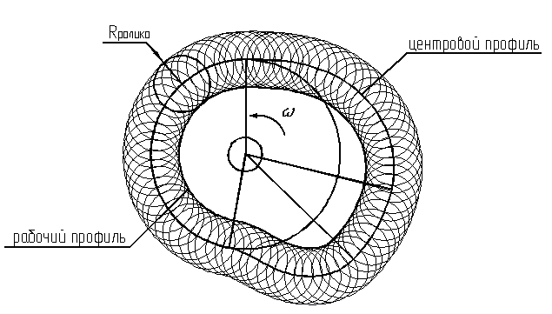Рис. 4.5 Схема построения центрового профиля кулачка

5 Комплектация и оформление курсовой работы
Оформлением и комплектацией проектной документации заканчивается работа над курсовой работой. Она требует от студента аккуратности, грамотности, достаточных навыков по черчению и письму. Работа выполняется в соответствии с требованиями ЕСКД по ГОСТ 2. 104 -2006; ГОСТ 2. 105 – 95; ГОСТ 2. 106 – 96; ГОСТ 2. 109 – 73*; ГОСТ 7. 1 – 2001.

5.1 Последовательность комплектации курсовой работы
Все расчеты, схемы, эскизы, чертежи, таблицы и т. п., выполненные в черновике, оформляются на писчей нелинованной бумаге, миллиметровке, ватмане соответствующих форматов по ГОСТ 2. 301 – 68* и комплектуются в общую твердую папку в следующей последовательности:
- Титульная надпись курсовой работы.
- Титульный лист курсовой работы.
- Техническое задание на курсовую работу.
- Техническое предложение (литера П в графе 4 основной надписи):
- титульный лист;
- ведомость технического предложения;
- графики перемещения, аналогов скорости и ускорения толкателя;
- чертеж определения основных размеров кулачкового механизма (R₀ и е);
- чертеж построения центрового профиля кулачка;
- чертеж построения рабочего профиля кулачка;
- пояснительная записка технического предложения.

Примечание: графики перемещения, аналогов скорости и ускорения толкателя и чертежи определения основных размеров комплектовать блоками по законам движения.
Вариант технического задания выбирается согласно таблице 5.1. Исходные данные для проектирования приведены в таблицах Б.1-Б.3 Приложения Б.
Содержание и примеры заполнения граф основной надписи даны в таблице 5. 3.
Вся документация курсовой работы, выполненная на соответствующих форматах, снабжается основными надписями по ГОСТ 2.104-2006.
ГОСТ 2.104 –2006 устанавливает форматы, размеры, порядок заполнения основных надписей и дополнительных граф к ним.
Содержание, расположение и размеры граф основных надписей должны соответствовать: для чертежей и схем – форме 1; для первых листов текстовых документов, таблиц, графиков – форме 2, для последующих листов всех документов – форме 2а.
Рекомендации по заполнению основной надписи документов приведены в таблице 5.2.

5.2 Оформление проектных документов
Правила оформления проектных документов излагаются в последовательности их комплектации в общую папку.
1. Титульная надпись курсовой работы. Выполняется на писчей или чертёжной бумаге стандартным шрифтом (ГОСТ 2.304 – 81), черной пастой или распечатывается из текстового редактора и наклеивается на обложку папки (рисунок 5.1).
2. Титульный лист проекта. Выполняется на писчей или чертёжной бумаге формата А4 стандартным шрифтом, выполненным черной пастой или распечатывается из текстового редактора. В средней части листа помещают название курсовой работы (рисунок 5.2).
3. Техническое задание. Бланк технического задания оформляется и заполняется студентом самостоятельно с указанием типового объёма работы, (таблица. 5.4.).
4. Титульный лист технического предложения. Оформляется по ГОСТ 2. 105 – 95 (рисунок 5.3).
Таблица 5.1. Определение варианта технического задания курсовой работы (для студентов заочной формы обучения)
Первая буква  фамилии студента | Последняя цифра № зачетной книжки студента
Первая буква  фамилии студента | 1 | 2 | 3 | 4 | 5 | 6 | 7 | 8 | 9 | 0
А, Ц | 3 | 6 | 16 | 35 | 25 | 15 | 1 | 30 | 26 | 35
Б, Т | 30 | 15 | 9 | 2 | 12 | 4 | 39 | 24 | 39 | 14
В, Ч | 11 | 7 | 33 | 37 | 3 | 5 | 27 | 15 | 23 | 13
Г, Х | 8 | 32 | 34 | 32 | 13 | 36 | 6 | 22 | 17 | 11
Д, Ш | 25 | 28 | 31 | 21 | 4 | 24 | 6 | 33 | 11 | 27
Е, Ю | 5 | 12 | 36 | 22 | 1 | 28 | 27 | 36 | 19 | 19
Ж, С | 2 | 16 | 32 | 38 | 14 | 26 | 4 | 28 | 24 | 31
З, К, Я | 20 | 21 | 27 | 12 | 35 | 34 | 17 | 38 | 7 | 29
И, Ф | 30 | 20 | 9 | 38 | 29 | 18 | 10 | 31 | 18 | 1
Л, О, У | 34 | 20 | 26 | 28 | 19 | 10 | 5 | 10 | 2 | 22
М, П, Щ | 16 | 8 | 29 | 17 | 25 | 23 | 8 | 18 | 23 | 37
Н, Р, Э | 37 | 7 | 34 | 33 | 3 | 21 | 13 | 39 | 14 | 9

Таблица 5.2 - Заполняемые графы основной надписи
Наименование документа | Литера стадии | Форма осн. надписи | Код неосновного документа | Графы основной надписи
 |  |  |  | 1 | 2 | 3 | 4 | 5 | 6 | 7 | 8 | 9 | 10 | 11 | 12 | 13
Ведомость техн. предложения | П | 2 | ПТ | + | + |  | + |  |  |  | + | + | + | + | + | +
Графики | П | 2 | ПЗ | + | + |  | + |  |  |  | + | + | + | + | + | +
Чертеж определения R₀ и е | П | 1 | ПЗ | + | + |  | + |  |  |  | + | + | + | + | + | +
Чертеж центрового профиля кулачка | П | 1 | ПЗ | + | + |  | + |  |  |  | + | + | + | + | + | +
Чертеж рабочего профиля кулачка | П | 1 | ПЗ | + | + |  | + |  |  |  | + | + | + | + | + | +
Пояснительная записка (введение) | П | 2 | ПЗ | + | + |  | + |  |  | + | + | + | + | + | + | +
Пояснительная записка (последующие листы) | - | 2а | ПЗ |  | + |  |  |  |  | +

Таблица 5.3. Содержание и примеры заполнения граф основной надписи
Графа | Содержание графы | Пример заполнения, примечания
1 | Для неосновного документа: наименование проектируемой единицы (кулачкового механизма, кулачка) и неосновного документа по его коду (табл. 5. 2) или название результата проектной операции (табл. 3.1) | 1. Кулачковый механизм  Ведомость технического предложения  2. Кулачковый механизм  Графическая модель  «чёрный ящик»
2 | Обозначение документа по форме: ННГУ. НОМЕР ЗАЧЕТНОЙ КНИЖКИ СТУДЕНТА. НОМЕР ВАРИАНТА ТЕХНИЧЕСКОГО ЗАДАНИЯ код неосновного документа | ННГУ.765432.34 ПТ
3 | Форма обучения | Заочная
4 | Литера стадии по ГОСТ 2. 103 - 68 | См. табл. 5.1
5 | Не заполняют | нет
6 | Масштабы эскизов, чертежей | 1:1

Таблица 5.3 (продолжение)
1 | 2 | 3
7 | Порядковый номер листа | Для основной надписи формы 1 и формы 2 при наличии последующих листов данного документа – лист 1; на документах, состоящих из одного листа, графу не заполняют. Для основной надписи формы 2а последующих листов – лист 2, 3, 4, и т. д.
8 | Количество листов документа | Состоящего из одного листа – лист 1; составленного из нескольких листов – их общее количество.
9 | Различительный индекс группы (подгруппы) | 7–31ЭУ1/7 (первая цифра - № ФДО)
10 | Характер работы, выполняемой лицом, подписывающим документ | По месту выполнения работы
11 | Фамилии студента, разработавшего документ и преподавателя, проверившего и утвердившего документ | По месту выполнения работы
12 | Подписи лиц, фамилии которых указаны в графе 11 | По месту выполнения работы
13 | Дата подписания документа | По месту выполнения работы

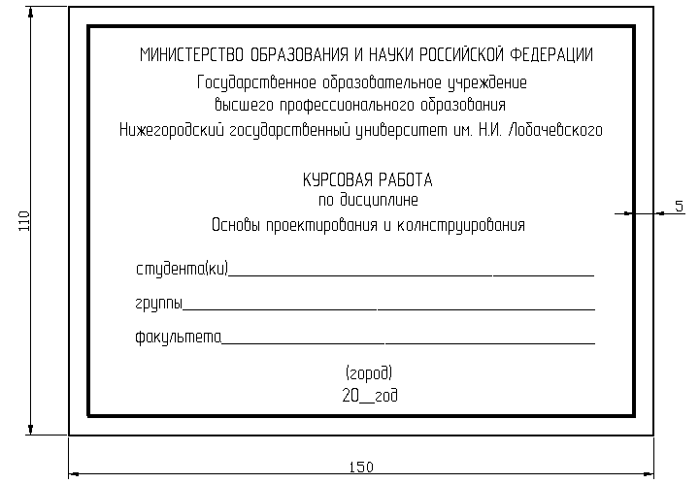
Рис. 5.1 Титульная надпись курсовой работы

5. Ведомость технического предложения. Содержит перечень из документов технического предложения. Оформляется по ГОСТ 2.106 – 96. Пример заполнения ведомости приведен на рисунке 5.4.
Пояснительная записка технического предложения.
а) Введение: цель и задачи курсовой работы; анализ технического задания – описание элементов кулачкового механизма и окружающей среды; исходные данные для курсовой работы; анализ технической функции, принципа работы кулачкового механизма в устройстве.
б) Параметрический синтез кулачкового механизма с поступательно движущимся роликовым толкателем (для каждого из законов движения по варианту задания на курсовую работу):
- Двойное интегрирование исходной функции безразмерного коэффициента аналога ускорения толкателя с определением констант интегрирования и вывод аналитических зависимостей безразмерных коэффициентов аналога скорости и перемещения толкателя.
- Расчет перемещения, аналогов скорости и ускорения толкателя.
- Построение графиков зависимости перемещения, аналогов скорости и ускорения толкателя от угла поворота кулачка с определением масштабных коэффициентов.
- Определение основных размеров кулачкового механизма.
- Оптимизация начального радиуса из условия ограничения угла давления.
- Расчет полярных координат и радиусов кривизны теоретического профиля кулачка, выбор радиуса ролика.
- Выбор оптимального закона движения толкателя для проектируемого кулачкового механизма.
- Построение центрового и рабочего профилей кулачка.
в) Заключение: результаты параметрического синтеза кулачкового механизма и их анализ, выводы по курсовой работе
Все текстовые и расчетные листы пояснительной записки выполняются на писчей нелинованной бумаге формата А4 с одной стороны листа и оформляются по ГОСТ 2.105 – 95.
Расстояние от боковых линий рамки до границ текста должно быть не 5мм в начале строк и 3 мм в конце. Расстояние от верхней или нижней строки текста до соответствующей линии рамки – не менее 10мм; расстояние между строками – не менее 8 мм.
На первом листе пояснительной записки (введение) выполняется основная надпись по форме 2. На остальных листах пояснительной записки выполняется основная надпись по форме 2а.
7. Список литературы. Содержит перечень учебных, справочных и прочих пособий, по которым выполняется курсовая работа, оформленных по ГОСТ 7.1-2003. Список имеет сквозную нумерацию и выполняется на писчей бумаге формата А4, без основной надписи.
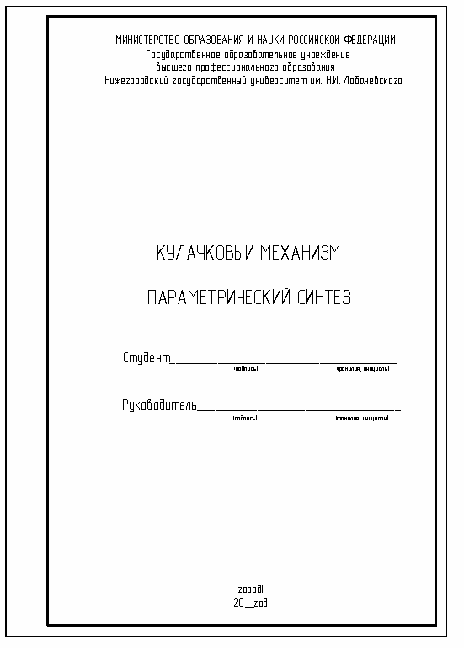
Рис. 5.2. Пример титульного листа проекта
Таблица 5.3. - Бланк технического задания
Нижегородский государственный университет
им. Н. И. Лобачевского
(наименование факультета)
Техническое задание
на курсовую работу по основам проектирования и конструирования
Студенту курса группы
(фамилия, имя, отчество)
Тема задания: Параметрический синтез кулачкового механизма с поступательно движущимся роликовым толкателем
Курсовая работа выполняется в следующем объеме:
Стадия проектирования.  Проектная процедура (ее номер, наименование) | Категория  процедуры | Результат  выполнения
Техническое предложение
1. Расчет перемещения, аналогов скорости и ускорения толкателя | РГ | - расчеты в виде таблицы и графиков.
2. Расчет основных размеров кулачка | Г | - чертеж определения R₀ и e.
3. Расчет углов давления и оптимизация начального радиуса теоретического профиля кулачка | Р | - расчеты в виде таблицы.
4. Выбор закона движения | Р | - расчеты в виде таблиц-выводов
5. Расчет полярных координат, радиусов кривизны центрового профиля кулачка. Выбор радиуса ролика | Р | - расчеты в виде таблиц
6. Построение центрового и рабочего профиля кулачка | РГ | - чертеж построения.

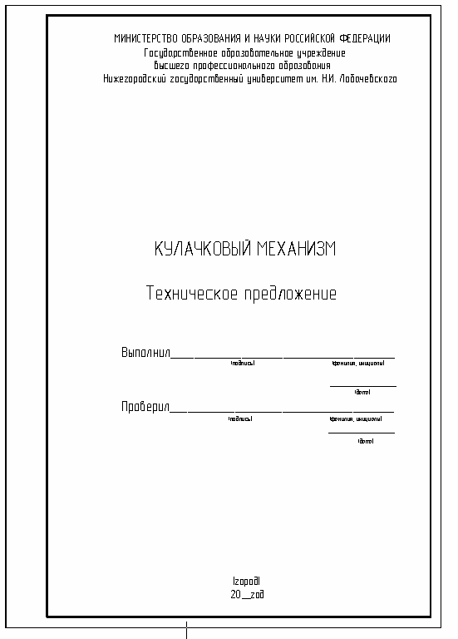
Рис. 5. 3. Пример титульного листа технического предложения

Рис. 5.4. Пример ведомости технического предложения

8. Приложение. Приводятся контрольные таблицы с формулами расчетов в электронных таблицах. Выполняется на писчей бумаге формата А4, без основной надписи.
9. Оглавление. Выполняется на писчей бумаге формата А4, без основной надписи, и содержит заголовки всех разделов, подразделов курсовой работы с указанием соответствующей страницы. Документация курсовой работы имеет сквозную нумерацию страниц, начиная от технического задания; титульные листы не нумеруются. Номер страницы проставляется карандашом в правом верхнем углу за рамкой формата.

Литература
- Артоболевский И.И. Механизмы в современной технике: справочное пособие. В 7 т. Т.V. Кулачковые и фрикционные механизмы. Механизмы с гибкими звеньями / И.И.Артоболевский. – 2-е изд., перераб. – М.: Наука. Гл. ред. физ.-мат. лит., 1981. –400с.
- Артоболевский И.И. Теория механизмов и машин: учеб. для втузов / И.И.Артоболевский. – 4-е изд., перераб. и доп. – М.: Наука. Гл. ред. физ.-мат. лит., 1988. – 640с. – ISBN 5-02-013810-X.
- Колдаев В.Д. Численные методы и программирование: учебное пособие / Под ред. проф. Л.Г.Гагариной. – М.: ИД «ФОРУМ». ИНФРА-М, 2008. – 336с. – ISBN 978-5-8199-0333-9 (ИД «ФОРУМ»), ISBN 978-5-16-003148-4 (ИНФРА-М).
- Лабораторный практикум и курсовое проектирование по теории механизмов и машин с использованием ЭВМ: учеб. пособие для втузов / А.М.Ашавский, В.Ф.Балабанов и др. – М.: Машиностроение, 1983. -160с.
- Левитский Н. И. Теория механизмов и машин / Н. И.Левитский. – М.: Наука, 1979. – 576с.
- Норенков И.П. Основы автоматизированного проектирования: учеб. для вузов / И.П. Норенков. – 3-е изд., перераб. и доп. – М.: Изд-во МГТУ им. Н.Э.Баумана, 2006.- 448с. – ISBN 5-7038-2892-9.
- Перегудов, Ф. И. Введение в системный анализ: учебное пособие для вузов / Ф. И. Перегудов, Ф. П. Тарасенко. – М.: Высш. школа, 1989. – 584с.
- Половинкин А. И. Основы инженерного творчества: учебное пособие для втузов / А. И.Половинкин. – М.: Машиностроение, 1988. – 368с. – ISBN 5-217-00016-3.
- Попов, С. А. Курсовое проектирование по теории механизмов и механике машин / С. А.Попов, Г.А. Тимофеев. – 5-е изд., перераб. и доп. – М: Высш. школа, 2004. – 411с. – ISBN 5-06-004243-X.
- Теория механизмов и механика машин: учеб. для вузов / Под ред. К.В. Фролова. – 5-е изд., стер. – М.: Высш. школа, 2005. – 496с. – ISBN 5-06-003118-7.
- Хубка В. Теория технических систем / В.Хубка; пер. с нем. – М.: Мир, 1987. – 208с.
- Юдин, В. А. Теория механизмов и машин. / В. А. Юдин, Л. В. Петрокас. – М.: Высш. школа, 1977. – 527с.

Приложение А
Таблица А.1
Законы движения выходного звена кулачкового механизма
Закон | J | Значения позиционного коэффи-циента, с_{i} | Аналитическая и графическая зависимости безразмерного коэффициента аналога ускорения толкателя ($K_{A_{i}}$) от позиционного коэффициента (с_{i}) | Максимальные значения коэффициента аналога ускорения, $K_{{A_{i}}^{\text{max}}}$
1 | 2 | 3 | 4 | 5
Мягкие удары
Равноускоренный | 1 | $$\begin{aligned}0…0\text{.}5 \\ 0\text{.}5…1\end{aligned}$$ | 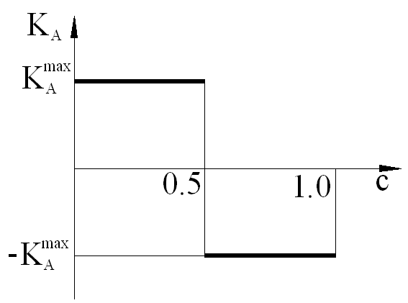$$\begin{aligned}4 \\ −4\end{aligned}$$ | $$\begin{aligned}c∈\left[0,0\text{.}5\right],K_{A}=4 \\ c∈\left[0\text{.}5,1\right],K_{A}=−4\end{aligned}$$

Таблица А.1 (продолжение)
1 | 2 | 3 | 4 | 5
Равнопеременный | 2 | $$0…1$$ | 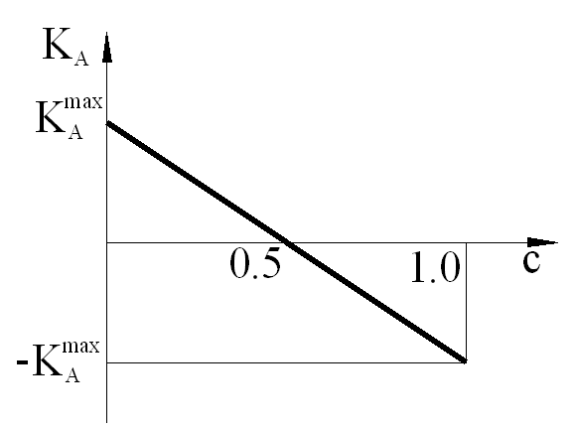$6⋅\left(1−2c_{i}\right)$ | $$\begin{aligned}K_{A_{1}}=6 \\ K_{A_{\text{21}}}=−6\end{aligned}$$
Треугольник 1 | 3 | $$\begin{aligned}0…0\text{.}5 \\ 0\text{.}5…1\end{aligned}$$ | 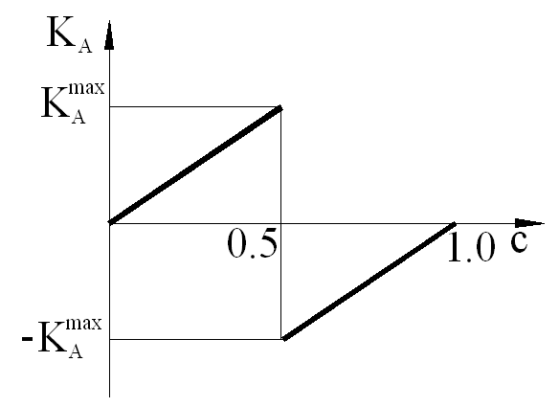$\begin{aligned}\text{24}c_{i} \\ \text{24}⋅\left(c_{i}−1\right)\end{aligned}$ | $$\begin{aligned}K_{A_{\text{11}}}=\text{12} \\ K_{A_{{\text{11}}^{'}}}=−\text{12}\end{aligned}$$

Таблица А.1 (продолжение)
1 | 2 | 3 | 4 | 5
Косинусоидальный | 4 | $$0…1$$ | 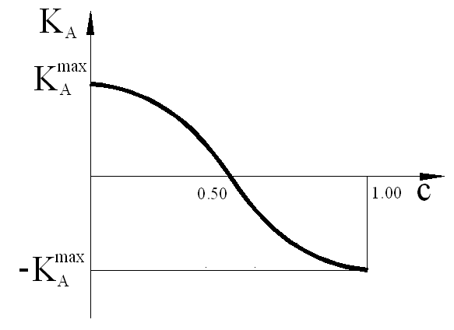$0\text{.}5π^{2}⋅\text{Cos}\left(π⋅c_{i}\right)$ | $$\begin{aligned}K_{A_{1}}≈4\text{.}\text{93} \\ K_{A_{\text{21}}}≈−4\text{.}\text{93}\end{aligned}$$
$$\text{Cos}π+\text{Sin}2π$$ | 5 | $$0…1$$ | 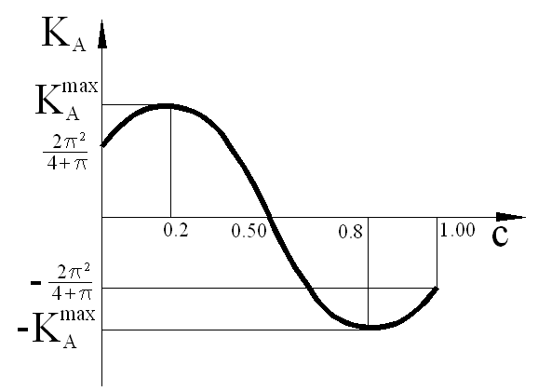$$\frac{2π^{2}}{4+π}⋅\left(\text{Cos}\left(π⋅c_{i}\right)+\text{Sin}\left(2π⋅c_{i}\right)\right)$$ | $$\begin{aligned}K_{A_{5}}≈4\text{.}\text{87} \\ K_{A_{\text{17}}}≈−4\text{.}\text{87}\end{aligned}$$

Таблица А.1 (продолжение)
1 | 2 | 3 | 4 | 5
$$\text{Cos}π−\text{Cos}2π$$ | 6 | $$0…1$$ | $0\text{.}5π^{2}⋅(\text{Cos}\left(π⋅c_{i}\right)−\text{Cos}\left(2π⋅c_{i}\right))$ 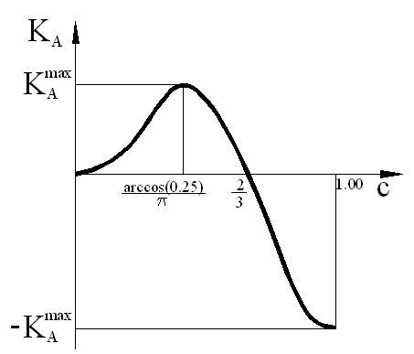 | $$\begin{aligned}c=\left(\frac{\text{arccos}\left(\frac{1}{4}\right)}{π}\right),K_{A}≈5\text{.}\text{52} \\ K_{A_{\text{21}}}≈−9\text{.}\text{87}\end{aligned}$$
Таблица А.1 (продолжение)
1 | 2 | 3 | 4 | 5
Безударное движение
Синусоидальный | 7 | $$0…1$$ | $2π⋅\text{Sin}\left(2π⋅c_{i}\right)$ 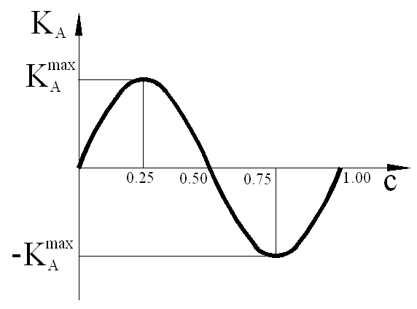 | $$\begin{aligned}K_{A_{6}}≈6\text{.}\text{28} \\ K_{A_{\text{16}}}≈−6\text{.}\text{28}\end{aligned}$$

Таблица А.1 (продолжение)
1 | 2 | 3 | 4 | 5
Треугольник 2 | 8 | $$\begin{aligned}0…0\text{.}\text{25} \\ 0\text{.}\text{25}…0\text{.}\text{75} \\ 0\text{.}\text{75}…1\end{aligned}$$ | $\begin{aligned}\text{32}c_{i} \\ \text{16}⋅(1−2c_{i}) \\ \text{32}⋅\left(c_{i}−1\right)\end{aligned}$ 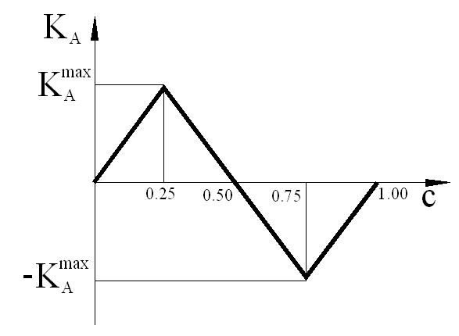 | $$\begin{aligned}K_{A_{6}}=8 \\ K_{A_{\text{16}}}=−8\end{aligned}$$

Таблица А.1 (продолжение)
1 | 2 | 3 | 4 | 5
Трапецеидальный |  | $$\begin{aligned}0…c_{1} \\ \\ c_{1}…c_{2} \\ \\ c_{2}…c_{3} \\ \\ c_{3}…c_{4} \\ \\ c_{4}…1\end{aligned}$$ | $\begin{aligned}\frac{3}{L}⋅\frac{c_{i}}{c_{1}} \\ \frac{3}{L} \\ \frac{3}{L}⋅\frac{0\text{.}5−c_{i}}{0\text{.}5−c_{2}} \\ −\frac{3}{L} \\ −\frac{3}{L}⋅\frac{1−c_{i}}{1−c_{4}} \\ L=0\text{.}5−0\text{.}5c_{1}+\left(c_{2}−c_{1}\right)−2c_{1}⋅\left(c_{2}−c_{1}\right)−{\left(c_{2}−c_{1}\right)}^{2}\end{aligned}$ 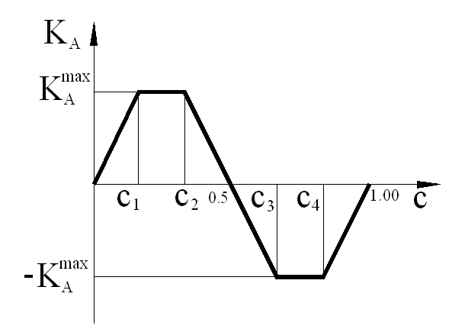 | $$\begin{aligned}c∈\left[c_{1},c_{2}\right],K_{A}=\frac{3}{L} \\ c∈\left[c_{3},c_{4}\right],K_{A}=−\frac{3}{L}\end{aligned}$$

Таблица А.1 (продолжение)
1 | 2 | 3 | 4 | 5
 | 9 | $$\begin{aligned}0…0\text{.}\text{15} \\ \\ 0\text{.}\text{15}…0\text{.}\text{35} \\ \\ 0\text{.}\text{35}…0\text{.}\text{65} \\ \\ 0\text{.}\text{65}…0\text{.}\text{85} \\ \\ 0\text{.}\text{85}…1\end{aligned}$$ | $$\begin{aligned}\frac{\text{800}c_{i}}{\text{21}} \\ \frac{\text{40}}{7} \\ \frac{\text{400}}{\text{21}}⋅\left(1−2c_{i}\right) \\ −\frac{\text{40}}{7} \\ \frac{\text{800}}{\text{21}}⋅\left(c_{i}−1\right) \\ L=0\text{.}\text{525}\end{aligned}$$ | $$\begin{aligned}c∈\left[0\text{.}\text{15},0\text{.}\text{35}\right],K_{A}=\frac{\text{40}}{7} \\ c∈\left[0\text{.}\text{65},0\text{.}\text{85}\right],K_{A}=−\frac{\text{40}}{7}\end{aligned}$$
 | 10 | $$\begin{aligned}0…0\text{.}2 \\ \\ 0\text{.}2…0\text{.}3 \\ \\ 0\text{.}3…0\text{.}7 \\ \\ 0\text{.}7…0\text{.}8 \\ \\ 0\text{.}8…1\end{aligned}$$ | $$\begin{aligned}\frac{\text{100}c_{i}}{3} \\ \frac{\text{20}}{3} \\ \frac{\text{50}}{3}⋅\left(1−2c_{i}\right) \\ −\frac{\text{20}}{3} \\ \frac{\text{100}}{3}⋅\left(c_{i}−1\right) \\ L=0\text{.}\text{45}\end{aligned}$$ | $$\begin{aligned}c∈\left[0\text{.}2,0\text{.}3\right],K_{A}=\frac{\text{20}}{3} \\ c∈\left[0\text{.}7,0\text{.}8\right],K_{A}=−\frac{\text{20}}{3}\end{aligned}$$

Таблица А.1 (продолжение)
1 | 2 | 3 | 4 | 5
 | 11 | $$\begin{aligned}0…0\text{.}1 \\ 0\text{.}1…0\text{.}4 \\ 0\text{.}4…0\text{.}6 \\ 0\text{.}6…0\text{.}9 \\ 0\text{.}9…1\end{aligned}$$ | $$\begin{aligned}\text{50}c_{i} \\ 5 \\ \text{25}⋅\left(1−2c_{i}\right) \\ −5 \\ \text{50}⋅\left(c_{i}−1\right) \\ L=0\text{.}6\end{aligned}$$ | $$\begin{aligned}c∈\left[0\text{.}1,0\text{.}4\right],K_{A}=5 \\ c∈\left[0\text{.}6,0\text{.}9\right],K_{A}=−5\end{aligned}$$
 | 12 | $$\begin{aligned}0…0\text{.}\text{05} \\ \\ 0\text{.}\text{05}…0\text{.}\text{45} \\ \\ 0\text{.}\text{45}…0\text{.}\text{55} \\ \\ 0\text{.}\text{55}…0\text{.}\text{95} \\ \\ 0\text{.}\text{95}…1\end{aligned}$$ | $$\begin{aligned}\frac{\text{800}}{9}c_{i} \\ \frac{\text{40}}{9} \\ \frac{\text{400}}{9}⋅\left(1−2c_{i}\right) \\ −\frac{\text{40}}{9} \\ \frac{\text{800}}{9}⋅\left(c_{i}−1\right) \\ L=0\text{.}\text{675}\end{aligned}$$ | $$\begin{aligned}c∈\left[0\text{.}\text{05},0\text{.}\text{45}\right],K_{A}=\frac{\text{40}}{9} \\ c∈\left[0\text{.}\text{55},0\text{.}\text{95}\right],K_{A}=−\frac{\text{40}}{9}\end{aligned}$$

Таблица А.1 (продолжение)
1 | 2 | 3 | 4 | 5
Степенной (3-4-5) | 113 | $$0…1$$ | $\text{60}⋅\left(c_{i}−3c_{i^{2}}+2c_{i^{3}}\right)$ 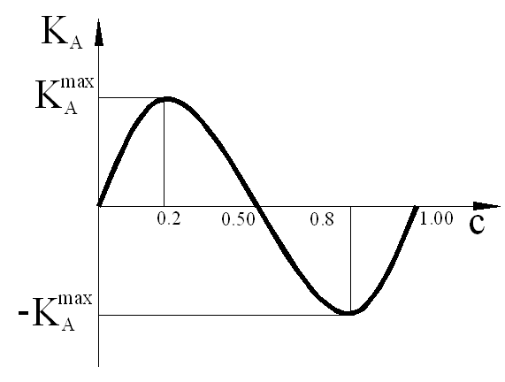 | $$\begin{aligned}K_{A_{5}}=5\text{.}\text{76} \\ K_{A_{\text{17}}}=−5\text{.}\text{76}\end{aligned}$$

Таблица А.1 (продолжение)
1 | 2 | 3 | 4 | 5
Степенной (5-6-7) | 14 | $$0…1$$ | $\text{420}⋅\left(c_{i^{2}}−4c_{i^{3}}+5c_{i^{4}}−2c_{i^{5}}\right)$ 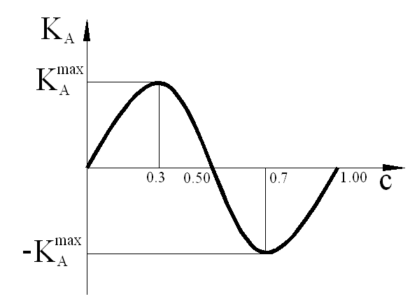 | $$\begin{aligned}K_{A_{7}}=7\text{.}\text{4088} \\ K_{A_{\text{15}}}=−7\text{.}\text{4088}\end{aligned}$$

Приложение Б
Таблица Б.1
Кулачковый механизм №1 (варианты 1 – 13)
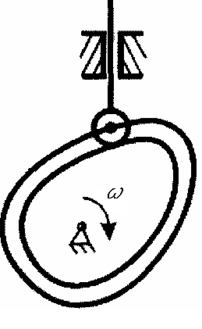
Законы изменения аналога ускорения толкателя (см. таблица А.1):
J=1
J=5
J=9
J=13

Коэффициент трения f = 0.3
Вылет толкателя z = 0
№ варианта | Фазовые углы, град |  |  | Макс. перемещение толкателя Н, мм | Угловая скорость кулачка ω, с⁻¹ | Допускаемый угол давления θ, град | Перемещение толкателя S_{i} в точке i, мм
№ варианта | φ⁽¹⁾ | φ⁽²⁾ | φ⁽³⁾ | Макс. перемещение толкателя Н, мм | Угловая скорость кулачка ω, с⁻¹ | Допускаемый угол давления θ, град | i=6 | i=16
1 | 95 | 55 | 60 | 20 | 9,52 | 30 | 2,4 | 17,6
2 | 120 | 45 | 75 | 25 | 12,57 | 30 | 3,1 | 21,9
3 | 135 | 15 | 70 | 30 | 15,72 | 30 | 2,8 | 27,2
4 | 140 | 10 | 90 | 35 | 18,86 | 30 | 3,2 | 31,8
5 | 110 | 30 | 100 | 40 | 21,99 | 30 | 5 | 35
6 | 120 | 10 | 110 | 35 | 25,13 | 30 | 3,3 | 31,7
7 | 150 | 0 | 90 | 30 | 90,27 | 30 | 2,1 | 27,9
8 | 120 | 40 | 80 | 25 | 31,42 | 30 | 3 | 22
9 | 140 | 20 | 50 | 25 | 34,56 | 30 | 3,1 | 21,8
10 | 110 | 40 | 60 | 20 | 97,70 | 30 | 1,4 | 18,5
11 | 90 | 60 | 60 | 20 | 92,52 | 35 | 1,4 | 18,6
12 | 120 | 45 | 75 | 25 | 12,57 | 35 | 3,1 | 21,9
13 | 135 | 15 | 70 | 30 | 15,72 | 35 | 3,7 | 26,3
Таблица Б.2
Кулачковый механизм №2 (варианты 14 – 26)
Законы изменения аналога ускорения толкателя (см. таблица А.1):
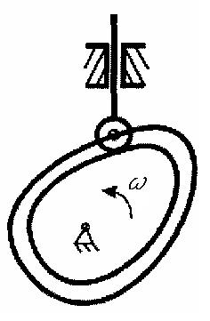
J=3
J=6
J=7
J=10

Коэффициент трения f = 0.3
Вылет толкателя z = 0
№ варианта | Фазовые углы, град |  |  | Макс. перемещение толкателя Н, мм | Угловая скорость кулачка ω, с⁻¹ | Допускаемый угол давления θ, град | Перемещение толкателя S_{i} в точке i, мм
№ варианта | φ⁽¹⁾ | φ⁽²⁾ | φ⁽³⁾ | Макс. перемещение толкателя Н, мм | Угловая скорость кулачка ω, с⁻¹ | Допускаемый угол давления θ, град | i=6 | i=16
14 | 140 | 10 | 90 | 35 | 18,86 | 35 | 3,2 | 31,8
15 | 135 | 0 | 105 | 40 | 21,99 | 35 | 3,6 | 36,3
16 | 100 | 15 | 135 | 45 | 25,13 | 35 | 4,1 | 40,9
17 | 105 | 30 | 75 | 35 | 28,27 | 35 | 0,8 | 25,5
18 | 80 | 10 | 120 | 30 | 31,42 | 35 | 1,9 | 28,1
19 | 90 | 0 | 150 | 25 | 34,56 | 35 | 0,5 | 18,2
20 | 110 | 40 | 60 | 20 | 107,70 | 35 | 1,7 | 18,3
21 | 90 | 60 | 60 | 20 | 106,28 | 25 | 1,7 | 18,2
22 | 120 | 45 | 75 | 25 | 7,33 | 25 | 1,6 | 23,4
23 | 135 | 15 | 70 | 30 | 8,38 | 25 | 1,8 | 28,1
24 | 140 | 10 | 90 | 35 | 9,42 | 25 | 0,7 | 25,5
25 | 135 | 0 | 105 | 40 | 10,47 | 25 | 2,5 | 37,5
26 | 100 | 15 | 135 | 45 | 111,52 | 25 | 3,9 | 41,1
Таблица Б.3
Кулачковый механизм №3 (варианты 26 – 39)
Законы изменения аналога ускорения толкателя (см. таблица А.1):
J=4
J=8
J=11
J=14

Коэффициент трения f = 0.3
Вылет толкателя z = 0
№ варианта | Фазовые углы, град |  |  | Макс. перемещение толкателя Н, мм | Угловая скорость кулачка ω, с⁻¹ | Допускаемый угол давления θ, град | Перемещение толкателя S_{i} в точке i, мм
№ варианта | φ⁽¹⁾ | φ⁽²⁾ | φ⁽³⁾ | Макс. перемещение толкателя Н, мм | Угловая скорость кулачка ω, с⁻¹ | Допускаемый угол давления θ, град | i=6 | i=16
27 | 105 | 30 | 75 | 35 | 60,57 | 25 | 3,6 | 31,4
28 | 80 | 10 | 120 | 30 | 13,61 | 25 | 2,5 | 27,5
29 | 90 | 0 | 150 | 25 | 90,66 | 25 | 3,5 | 31,4
30 | 110 | 40 | 60 | 20 | 15,71 | 25 | 2,1 | 17,9
31 | 90 | 30 | 60 | 20 | 100,47 | 30 | 2 | 18
32 | 100 | 30 | 70 | 25 | 12,57 | 30 | 3,7 | 21,3
33 | 110 | 20 | 80 | 30 | 10,47 | 30 | 3,1 | 26,9
34 | 120 | 30 | 90 | 35 | 12,57 | 30 | 5,1 | 29,9
35 | 130 | 30 | 100 | 40 | 10,47 | 30 | 4,1 | 35,8
36 | 120 | 40 | 100 | 35 | 12,57 | 30 | 5,1 | 29,8
37 | 110 | 30 | 90 | 30 | 10,47 | 30 | 2,5 | 27,5
38 | 100 | 40 | 80 | 25 | 92,57 | 30 | 2,1 | 22,9
39 | 90 | 30 | 50 | 25 | 10,47 | 30 | 2,6 | 22,4
Оглавление
Введение 3
1 Общие сведения о проектировании и конструировании. 4
1.1 Понятие инженерного проектирования 4
1.2 Системное проектирование 5
1.3 Структура процесса проектирования 6
1.4 Техническая документация 7
1.5 Виды и комплектность проектных документов 8
2 Целевое назначение и организация курсовой работы 10
3 Проектирование кулачкового механизма устройства 12
3.1. Характеристика объекта проектирования 12
4 Параметрический синтез кулачкового механизма 14
4.1 Расчет перемещения, аналогов скорости и ускорения толкателя 14
4.1.1 Рекомендации к проведению расчетов 18
4.2 Определение основных размеров кулачкового механизма 22
4.3 Расчет углов давления, полярных координат и радиусов кривизны теоретического профиля кулачка и построение центрового и рабочего профилей 24
4.3.1 Построение центрового и рабочего профилей кулачка 29
5 Комплектация и оформление курсовой работы 31
5.1 Последовательность комплектации курсовой работы 31
5.2 Оформление проектных документов 32
Литература 41
Приложение А 42
Приложение Б 53

